A2180231943103C01
江苏连云港化工产业园区管理委员会
江苏亚邦染料股份有限公司连云港分公司
废水、废气
应急
No.19817C00F1
淮安市华测检测技术有限公司
淮安市清河区水渡口大道 121 号
Q/CTI LD-HACEDD-0034-F05
版本/版次：1.0

报 告 说 明
报告编号 A2180231943103C01
第 2 页 共 22 页
5. 本报告只对本次采样/送检样品检测结果负责，报告中所附限值标准均由客户提供，仅
供参考。
编
审
制：
核：
签
发：
实验室经理
2018/12/10
淮安市华测检测技术有限公司
淮安市清河区水渡口大道 121 号
Q/CTI LD-HACEDD-0034-F05
版本/版次：1.0

检 测 结 果
报告编号 A2180231943103C01
第 3 页 共 22 页
检测点
采样/校核人员
胡井勋、丁雷、
毕逍、陈宏伟、
蔡洋洋、朱晓锋
采样方式
瞬时
样品状态/采样介质
详见（1）
详见（1）
气袋/吸收液、
吸附管、滤膜
废气
详见（2~4）
瞬时/连续
检测结果：
（1）废水
结果（2018.11.27）
预处理进口
HAKB2610S01
灰黑、刺鼻、浑浊
7.41
检测项目
单 位
无量纲
mg/L
mg/L
倍
820
1.82×10³
64
氨氮
41.6
mg/L
mg/L
mg/L
mg/L
总氮
136
全盐量
苯胺类
8.06×10³
2.42
结果（2018.11.27）
预处理出口
HAKB2610S02
深红、刺鼻、浑浊
1.62×10³
检测项目
单 位
mg/L
mg/L
mg/L
31.0
苯胺类
1.92
淮安市华测检测技术有限公司
淮安市清河区水渡口大道 121 号
Q/CTI LD-HACEDD-0034-F05
版本/版次：1.0
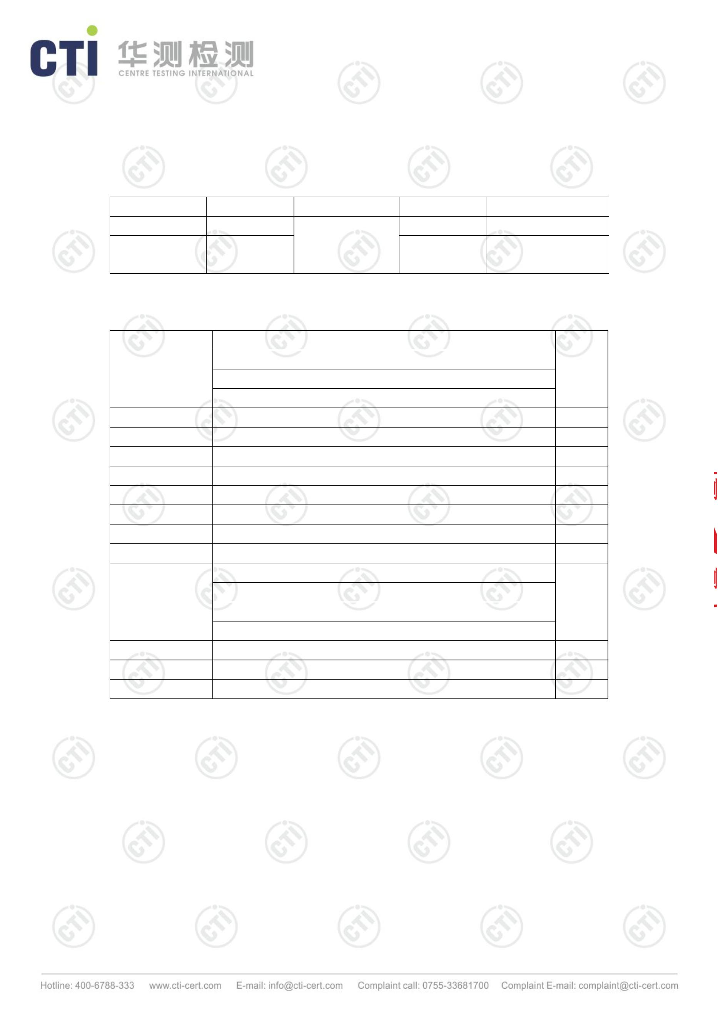

检 测 结 果
报告编号 A2180231943103C01
接上表：
第 4 页 共 22 页
结果（2018.11.27）
生化池进口
生化池出口
检测项目
单 位
HAKB2610S03
HAKB2610S04
灰黑、刺鼻、浑浊
灰黑、刺鼻、浑浊
181
2.75
0.85
mg/L
mg/L
mg/L
苯胺类
结果（2018.11.27）
排放池监测点
检测项目
单 位
HAKB2610S05
黄色、微刺鼻、微浑浊
7.50
无量纲
mg/L
mg/L
倍
28
144
16
氨氮
1.14
mg/L
mg/L
mg/L
mg/L
总氮
34.0
全盐量
苯胺类
8.76×10³
0.55
结果（2018.11.27）
废水总排口
检测项目
单 位
HAKB2610S06
无色、无味、透明
无量纲
mg/L
mg/L
倍
112
2
氨氮
mg/L
mg/L
mg/L
mg/L
总氮
全盐量
苯胺类
注：“ND”表示未检出，项目检出限为：苯胺类 0.03mg/L。
淮安市华测检测技术有限公司
淮安市清河区水渡口大道 121 号
Q/CTI LD-HACEDD-0034-F05
版本/版次：1.0
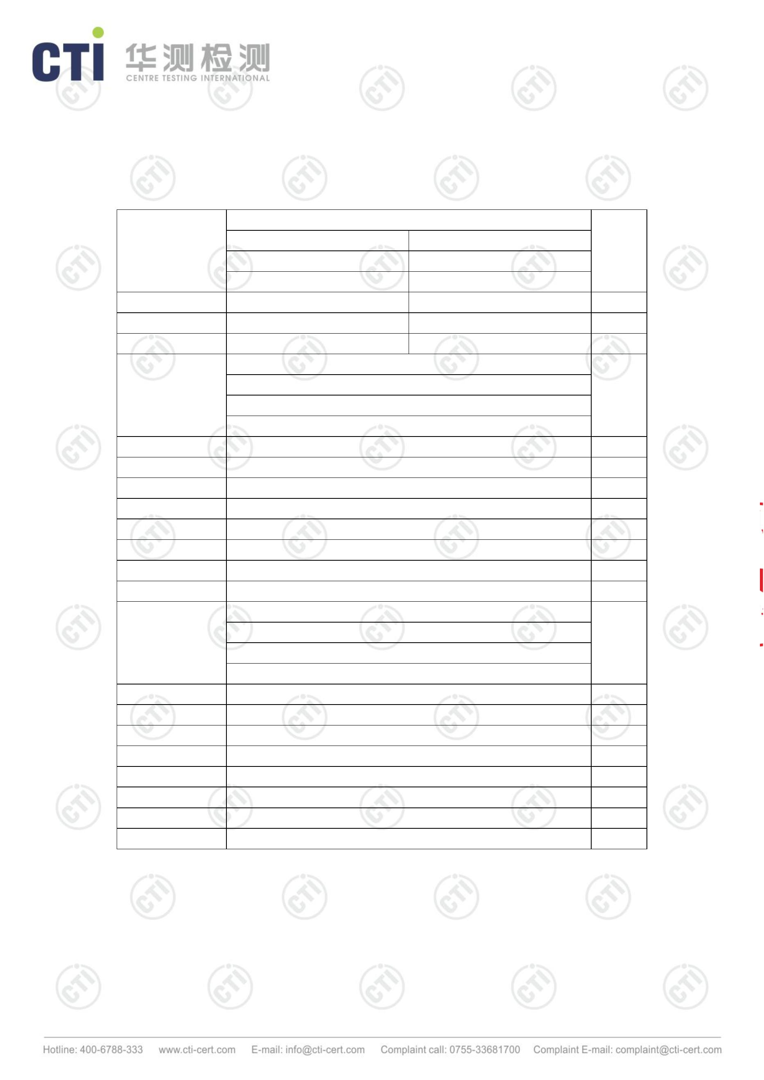

检 测 结 果
报告编号 A2180231943103C01
第 5 页 共 22 页
（2）废气（无组织）
结果（2018.11.30）
排放浓度 mg/m³
检测项目
（频次）
厂界上风向
厂界下风向
2#监测点
样品
厂界下风向
厂界下风向
4#监测点
样品
1#监测点
3#监测点
样品
样品
结果
结果
结果
结果
编号
编号
编号
编号
HAKB
HAKB
HAKB
HAKB
第一次 2610W 0.032 2610W 0.034 2610W 0.033 2610W 0.033
01
13
25
37
硫
酸
雾
HAKB
HAKB
HAKB
HAKB
第二次 2610W 0.032 2610W 0.033 2610W 0.033 2610W 0.033
05
17
29
41
HAKB
HAKB
HAKB
HAKB
第三次 2610W 0.032 2610W 0.034 2610W 0.033 2610W 0.033
09
21
33
45
HAKB
HAKB
HAKB
HAKB
第一次 2610W 0.117 2610W 0.252 2610W 0.235 2610W 0.268
总
悬
浮
颗
粒
物
02
14
26
38
HAKB
HAKB
HAKB
HAKB
第二次 2610W 0.151 2610W 0.168 2610W 0.168 2610W 0.218
06
18
30
42
HAKB
HAKB
HAKB
HAKB
第三次 2610W 0.151 2610W 0.218 2610W 0.185 2610W 0.185
10
22
34
46
HAKB
HAKB
HAKB
HAKB
第一次 2610W 0.022 2610W 0.036 2610W 0.040 2610W 0.028
03
15
27
39
HAKB
HAKB
HAKB
HAKB
二氧
化硫
第二次 2610W 0.025 2610W 0.029 2610W 0.034 2610W 0.032
07
19
31
43
HAKB
HAKB
HAKB
HAKB
第三次 2610W 0.024 2610W 0.032 2610W 0.036 2610W 0.040
11
23
35
47
淮安市华测检测技术有限公司
淮安市清河区水渡口大道 121 号
Q/CTI LD-HACEDD-0034-F05
版本/版次：1.0
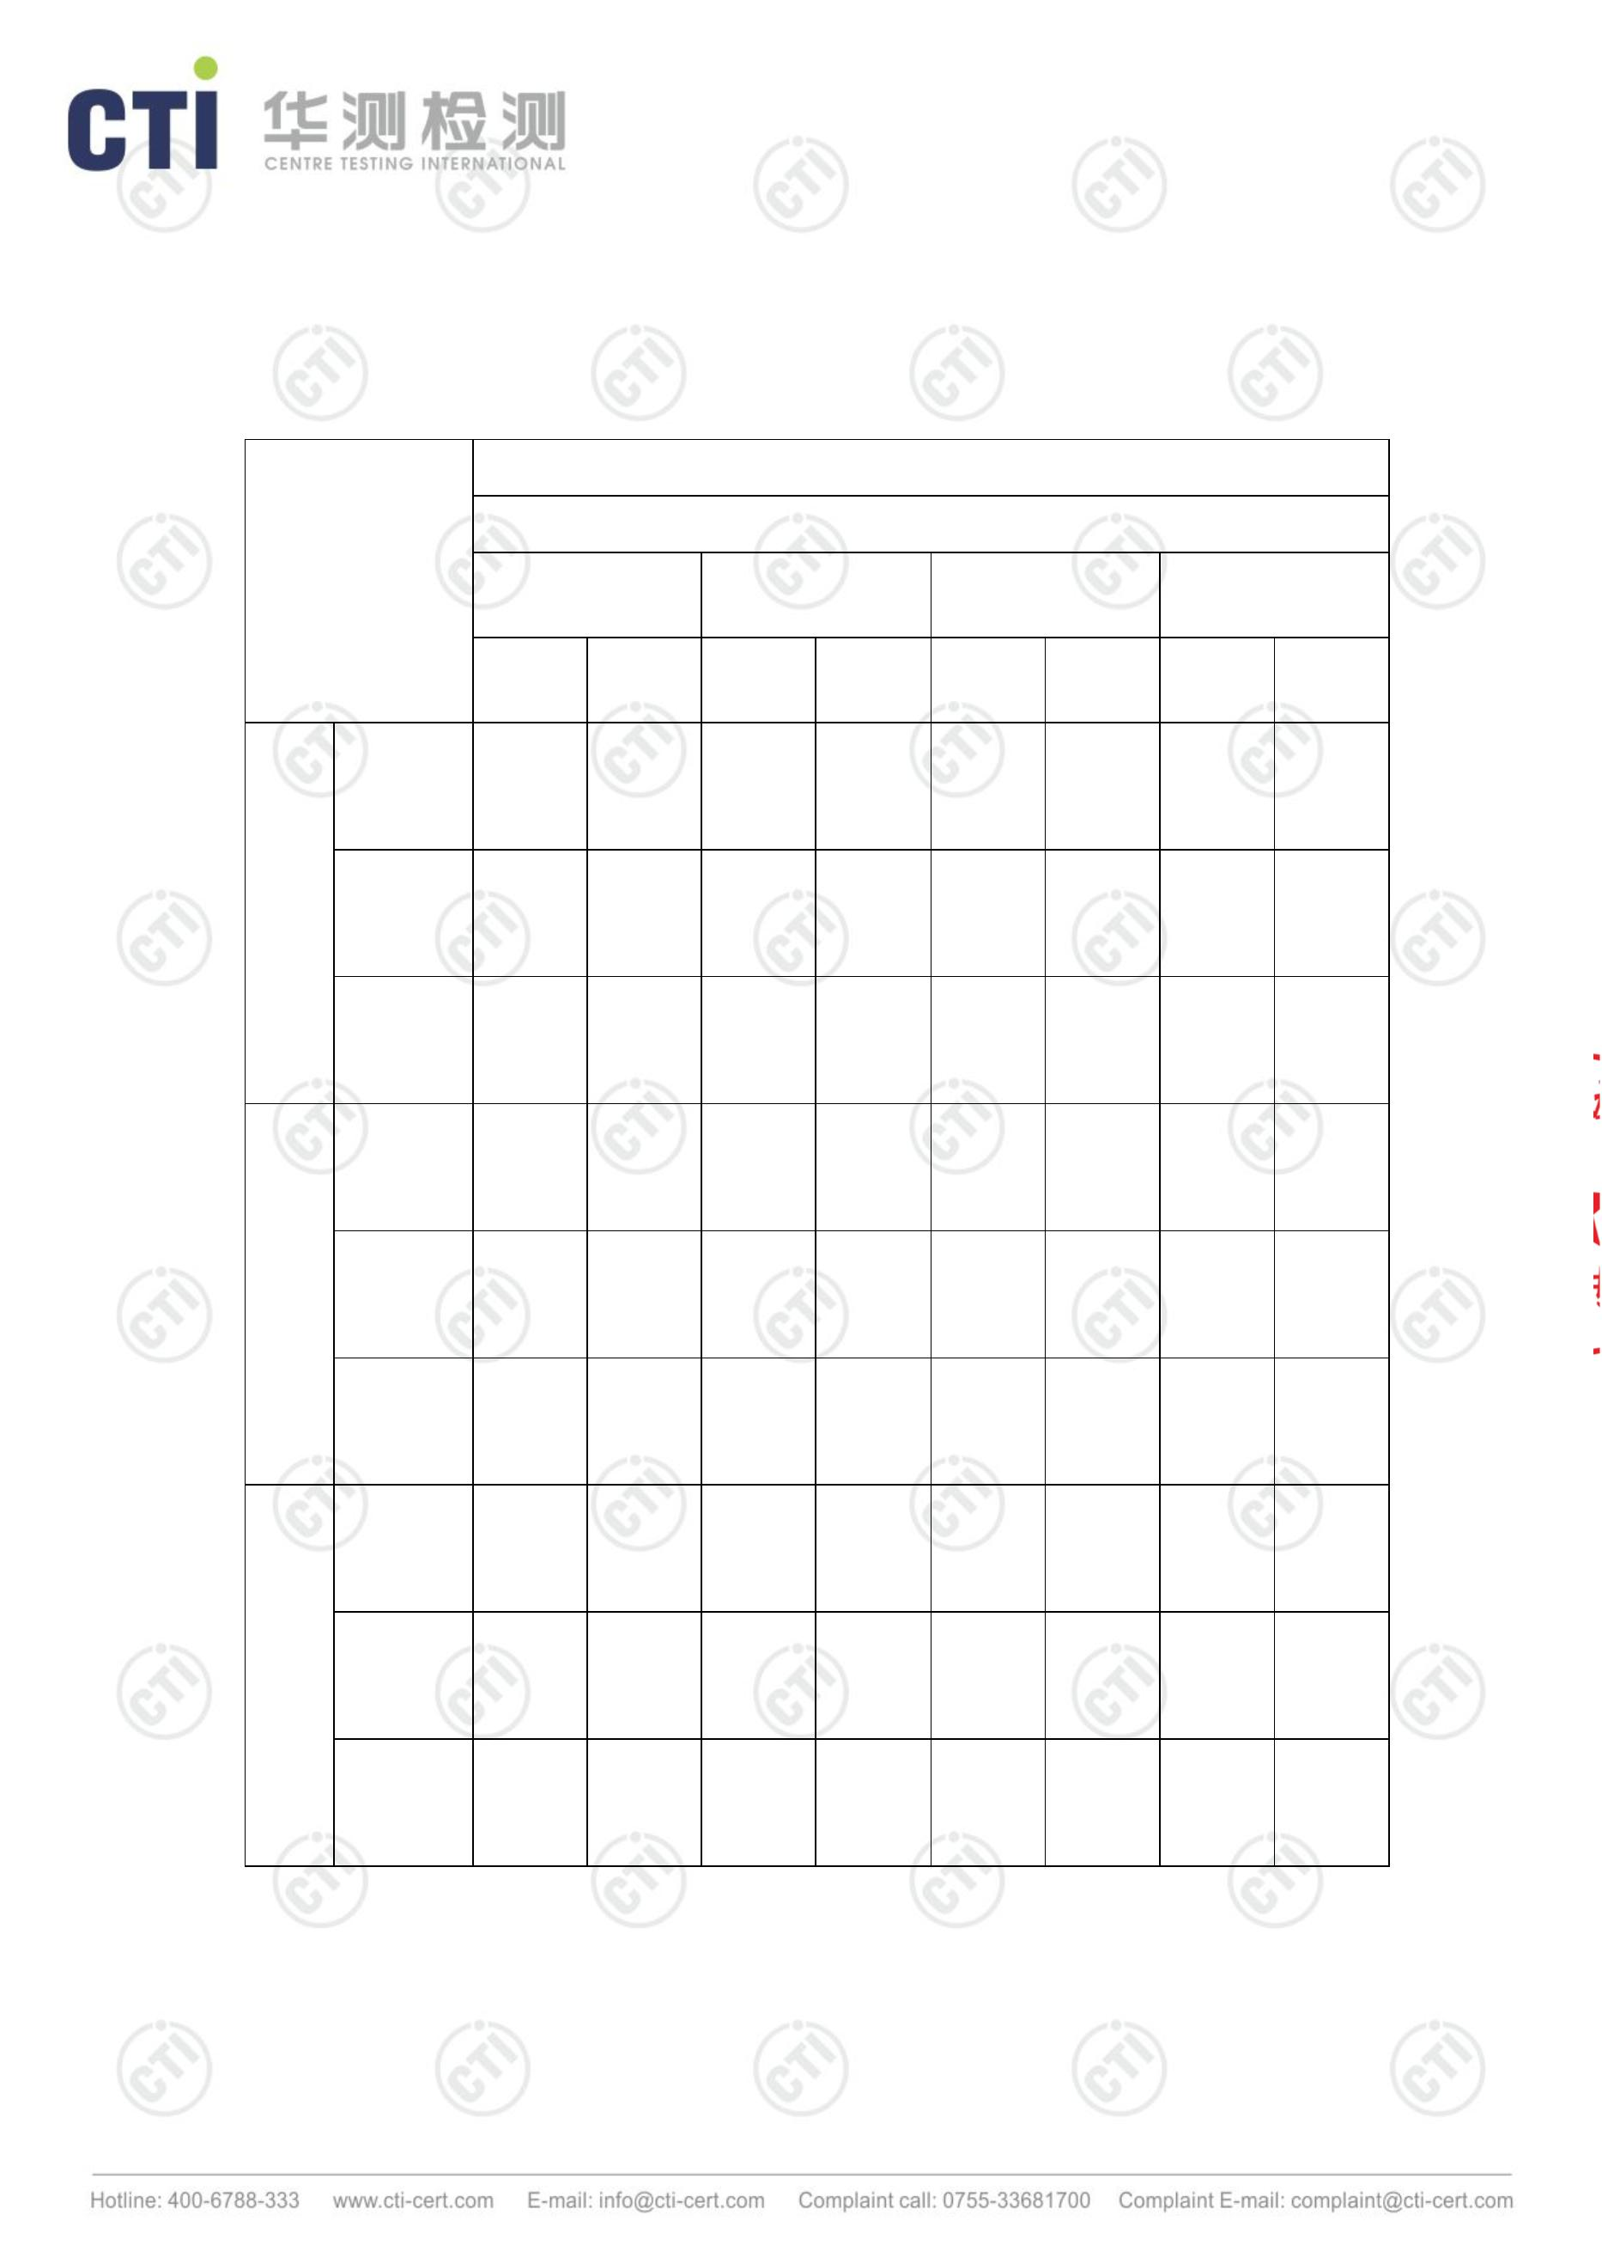

检 测 结 果
报告编号 A2180231943103C01
接上表：
第 6 页 共 22 页
结果（2018.11.30）
排放浓度 mg/m³
检测项目
（频次）
厂界上风向
厂界下风向
2#监测点
样品
厂界下风向
厂界下风向
4#监测点
样品
1#监测点
3#监测点
样品
样品
结果
结果
结果
结果
编号
编号
编号
编号
HAKB
HAKB
HAKB
HAKB
第一次 2610W 0.097 2610W 0.100 2610W 0.105 2610W 0.104
04
16
28
40
氯
化
氢
HAKB
HAKB
HAKB
HAKB
第二次 2610W 0.091 2610W 0.109 2610W 0.105 2610W 0.104
08
20
32
44
HAKB
HAKB
HAKB
HAKB
第三次 2610W 0.091 2610W 0.109 2610W 0.104 2610W 0.104
12
24
36
48
淮安市华测检测技术有限公司
淮安市清河区水渡口大道 121 号
Q/CTI LD-HACEDD-0034-F05
版本/版次：1.0
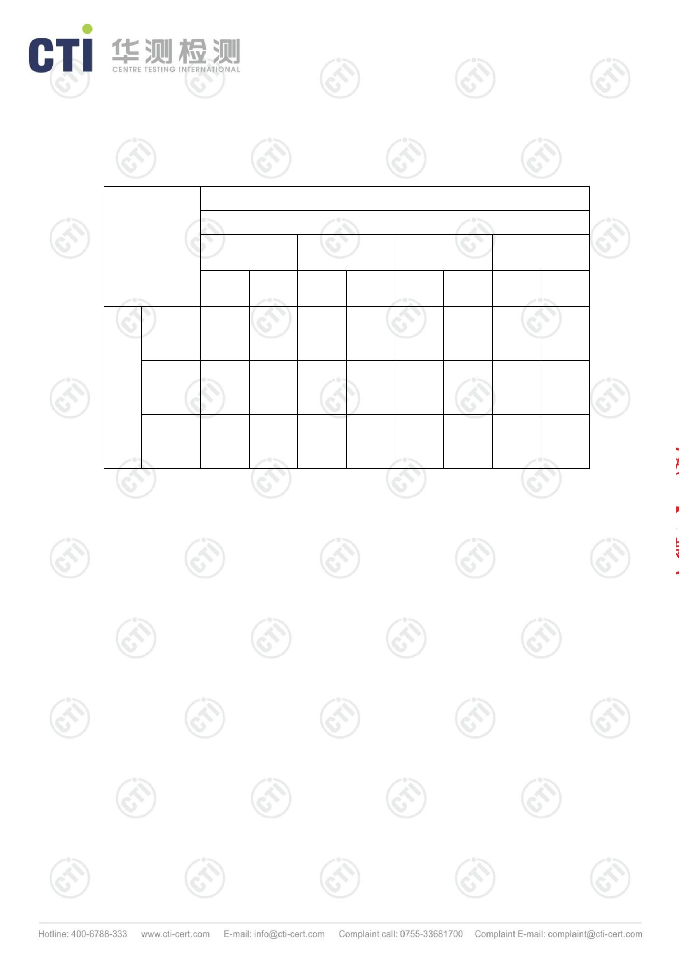

检 测 结 果
报告编号 A2180231943103C01
（3）废气（有组织）
第 7 页 共 22 页
结
果
（2018.11.28）
排气筒
检测点
检测项目（频次）
样品编号
排放浓度 排放速率 高度 m
kg/h
4.07×10-3
颗粒物
2.4
4.67×10-3
七车间废气
排气筒
1.6
3.23×10-3
30
---
---
---
/
二氧化硫
/
/
果
（2018.11.29）
排气筒
检测点
检测项目（频次）
样品编号
排放浓度 排放速率 高度 m
kg/h
2.80×10-3
2.77×10-3
2.73×10-3
果
八车间废气
排气筒
氯化氢
30
（2018.11.29）
排气筒
检测点
检测项目（频次）
样品编号
排放浓度 排放速率 高度 m
mg/m³
3.0
kg/h
8.29×10-3
6.68×10-3
7.08×10-3
2.21×10-3
2.51×10-3
2.13×10-3
颗粒物
氯化氢
2.1
十车间废气
排气筒
2.3
30
淮安市华测检测技术有限公司
淮安市清河区水渡口大道 121 号
Q/CTI LD-HACEDD-0034-F05
版本/版次：1.0
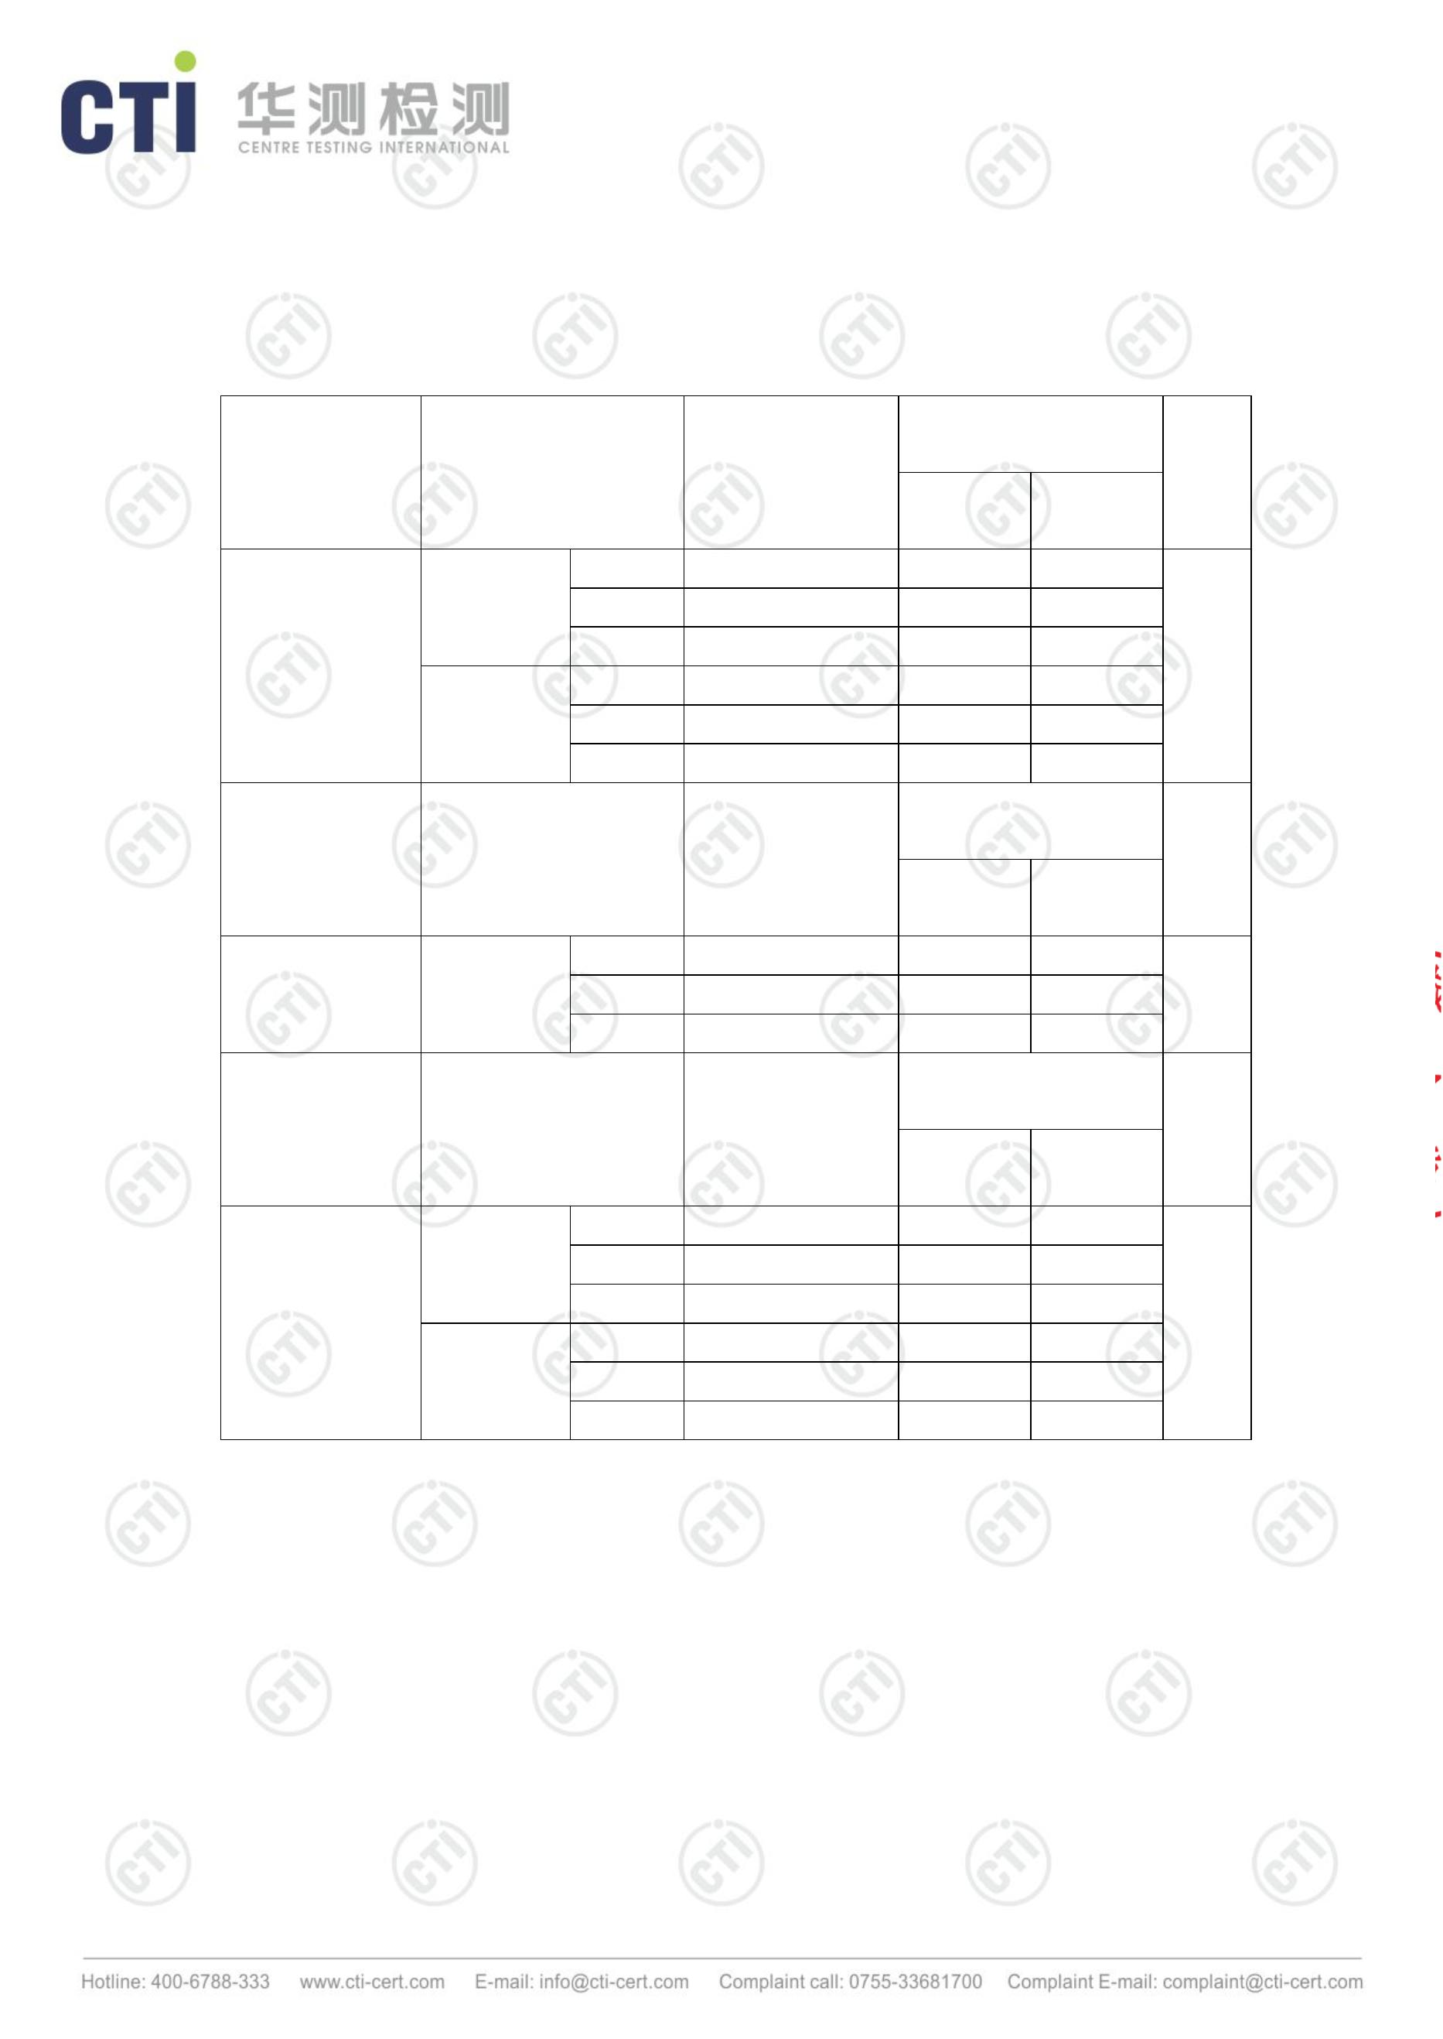

检 测 结 果
报告编号 A2180231943103C01
接上表：
第 8 页 共 22 页
结
果
（2018.11.30）
排气筒
检测点
检测项目（频次）
样品编号
排放浓度 排放速率 高度 m
第一次
HAKB2610A01
HAKB2610A02
HAKB2610A03
干燥间废气
排气筒
颗粒物
1.4
30
1.7
结
（2018.11.30）
排气筒
检测点
检测项目（频次）
样品编号
排放浓度 排放速率 高度 m
kg/h
第一次
HAKB2610A04
HAKB2610A07
HAKB2610A10
HAKB2610A05
HAKB2610A08
HAKB2610A11
HAKB2610A06
HAKB2610A09
HAKB2610A12
/
硫化氢
氨
ND
/
ND
/
6.40×10-3
4.38×10-3
4.32×10-3
污水站废气
排气筒
15
臭气浓度
977
（无量纲）
724
淮安市华测检测技术有限公司
淮安市清河区水渡口大道 121 号
Q/CTI LD-HACEDD-0034-F05
版本/版次：1.0
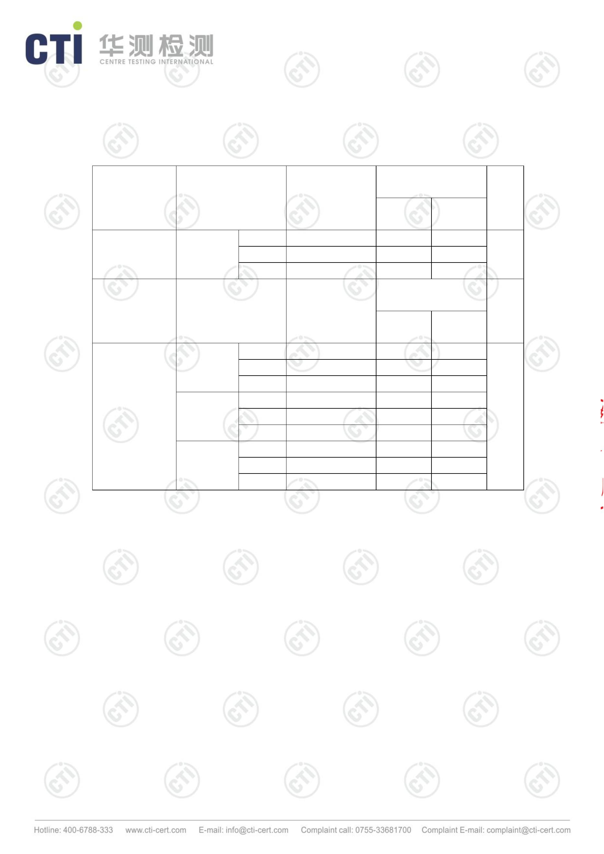

检 测 结 果
报告编号 A2180231943103C01
第 9 页 共 22 页
（4）废气（有组织）
结
检测项目
第一次
第三次
挥发性有机物
HAKB2610B01
HAKB2610B02
HAKB2610B03
排放浓度 排放速率 排放浓度 排放速率 排放浓度 排放速率
kg/h
kg/h
kg/h
异丙醇
丙酮
/
/
/
ND
/
5.33×10-4
ND
/
正己烷
ND
/
/
ND
/
乙酸乙酯
苯
ND
/
ND
/
ND
/
4.38×10-5
0.011
ND
5.87×10-5
5.22×10-5
/
/
/
ND
/
ND
/
ND
/
正庚烷
ND
/
ND
/
ND
/
甲苯
3.29×10-5
7.47×10-5
2.61×10-5
环戊酮
/
/
/
ND
/
ND
/
ND
/
ND
/
ND
/
ND
/
ND
/
ND
/
ND
/
0.083
0.135
ND
4.55×10-4
4.91×10-4
4.64×10-4
7.39×10-4
6.35×10-4
5.89×10-4
/
/
/
苯乙烯
ND
/
ND
/
ND
/
邻二甲苯
苯甲醚
0.037
ND
2.03×10-4
1.81×10-4
1.72×10-4
/
/
/
苯甲醛
ND
/
ND
/
ND
/
1-癸烯
ND
/
ND
/
ND
/
2-壬酮
ND
/
ND
/
ND
/
1-十二烯
总量
ND
/
ND
/
ND
/
0.309
1.69×10-3
0.404
2.15×10-3
0.290
1.51×10-3
淮安市华测检测技术有限公司
淮安市清河区水渡口大道 121 号
Q/CTI LD-HACEDD-0034-F05
版本/版次：1.0
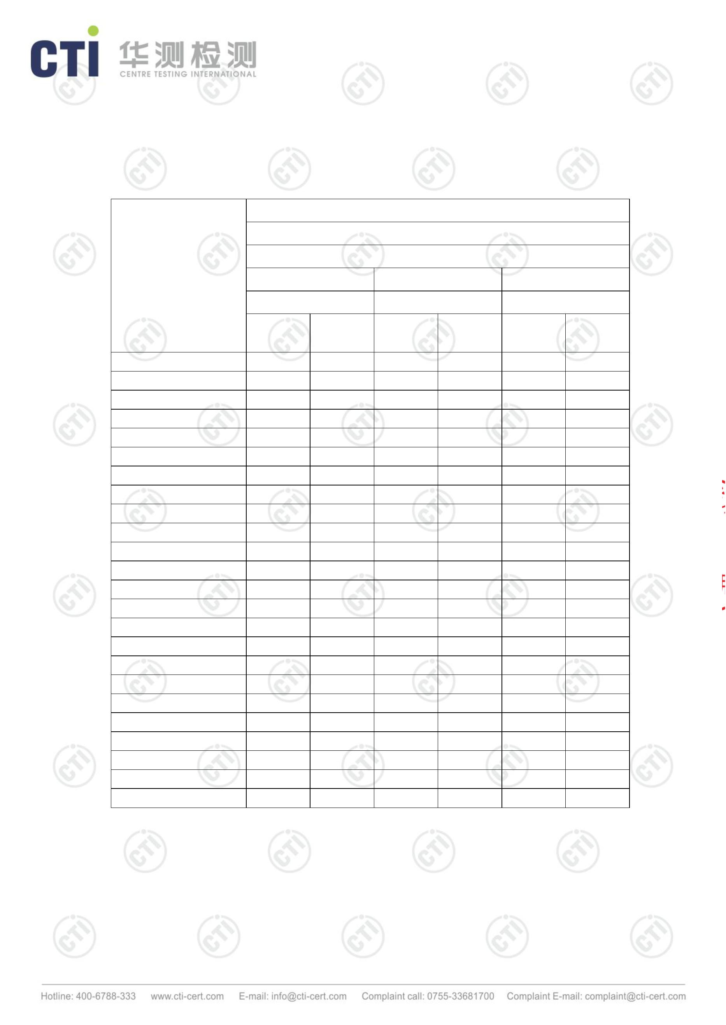

检 测 结 果
报告编号 A2180231943103C01
第 10 页 共 22 页
续上页：
附表：“ND”表示未检出，项目检出限为：
检出限
检出限
序号
检测项目
序号
检测项目
mg/m³
2×10-3
0.01
mg/m³
1
2
异丙醇
丙酮
13
14
丙二醇单甲醚乙酸酯
乙苯
对/间二甲苯
2-庚酮
3
正己烷
15、16
17
4
乙酸乙酯
苯
5
18
苯乙烯
6
六甲基二硅氧烷
3-戊酮
19
邻二甲苯
苯甲醚
7
20
8
正庚烷
21
苯甲醛
9
甲苯
22
1-癸烯
10
11
12
环戊酮
23
2-壬酮
乙酸丁酯
乳酸乙酯
24
1-十二烯
8×10-3
淮安市华测检测技术有限公司
淮安市清河区水渡口大道 121 号
Q/CTI LD-HACEDD-0034-F05
版本/版次：1.0
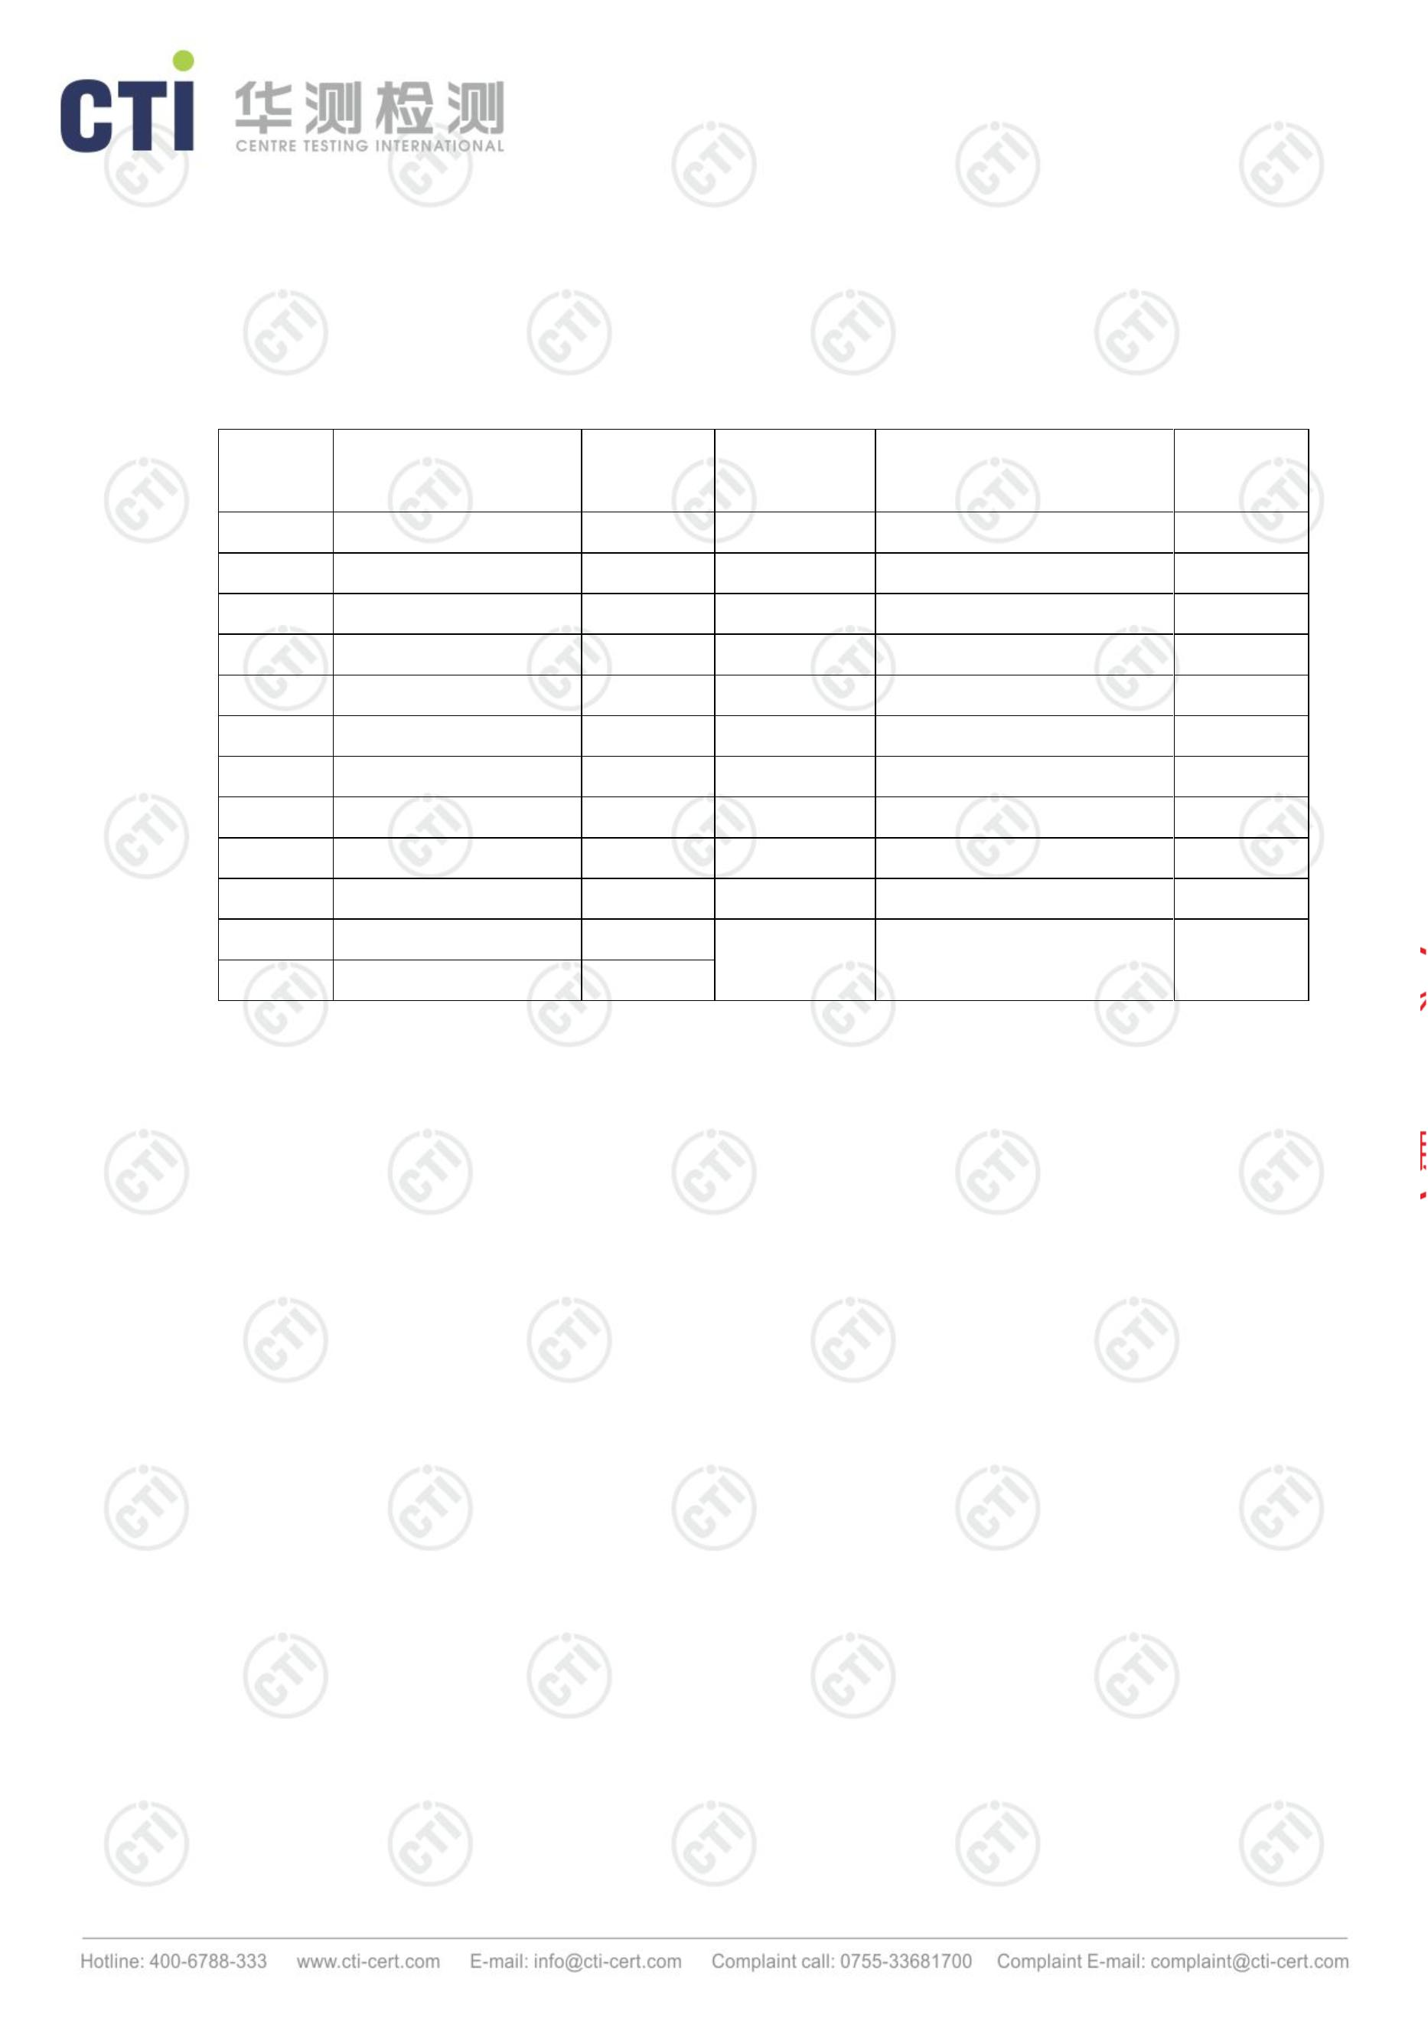

检 测 结 果
报告编号 A2180231943103C01
第 11 页 共 22 页
附：检测点位图
东风
N
1#○
生化池进口★
十车间废气排气筒◎
★ 排放 池监 测点
生化池出口★
◎污水站废气排气筒
干燥间废气排气筒◎
◎七车间废气排气筒
★预处理出口
★预处理进口
4#○
◎八车间废气排气筒
◎废气（有组织）采样点
淮安市华测检测技术有限公司
淮安市清河区水渡口大道 121 号
Q/CTI LD-HACEDD-0034-F05
版本/版次：1.0
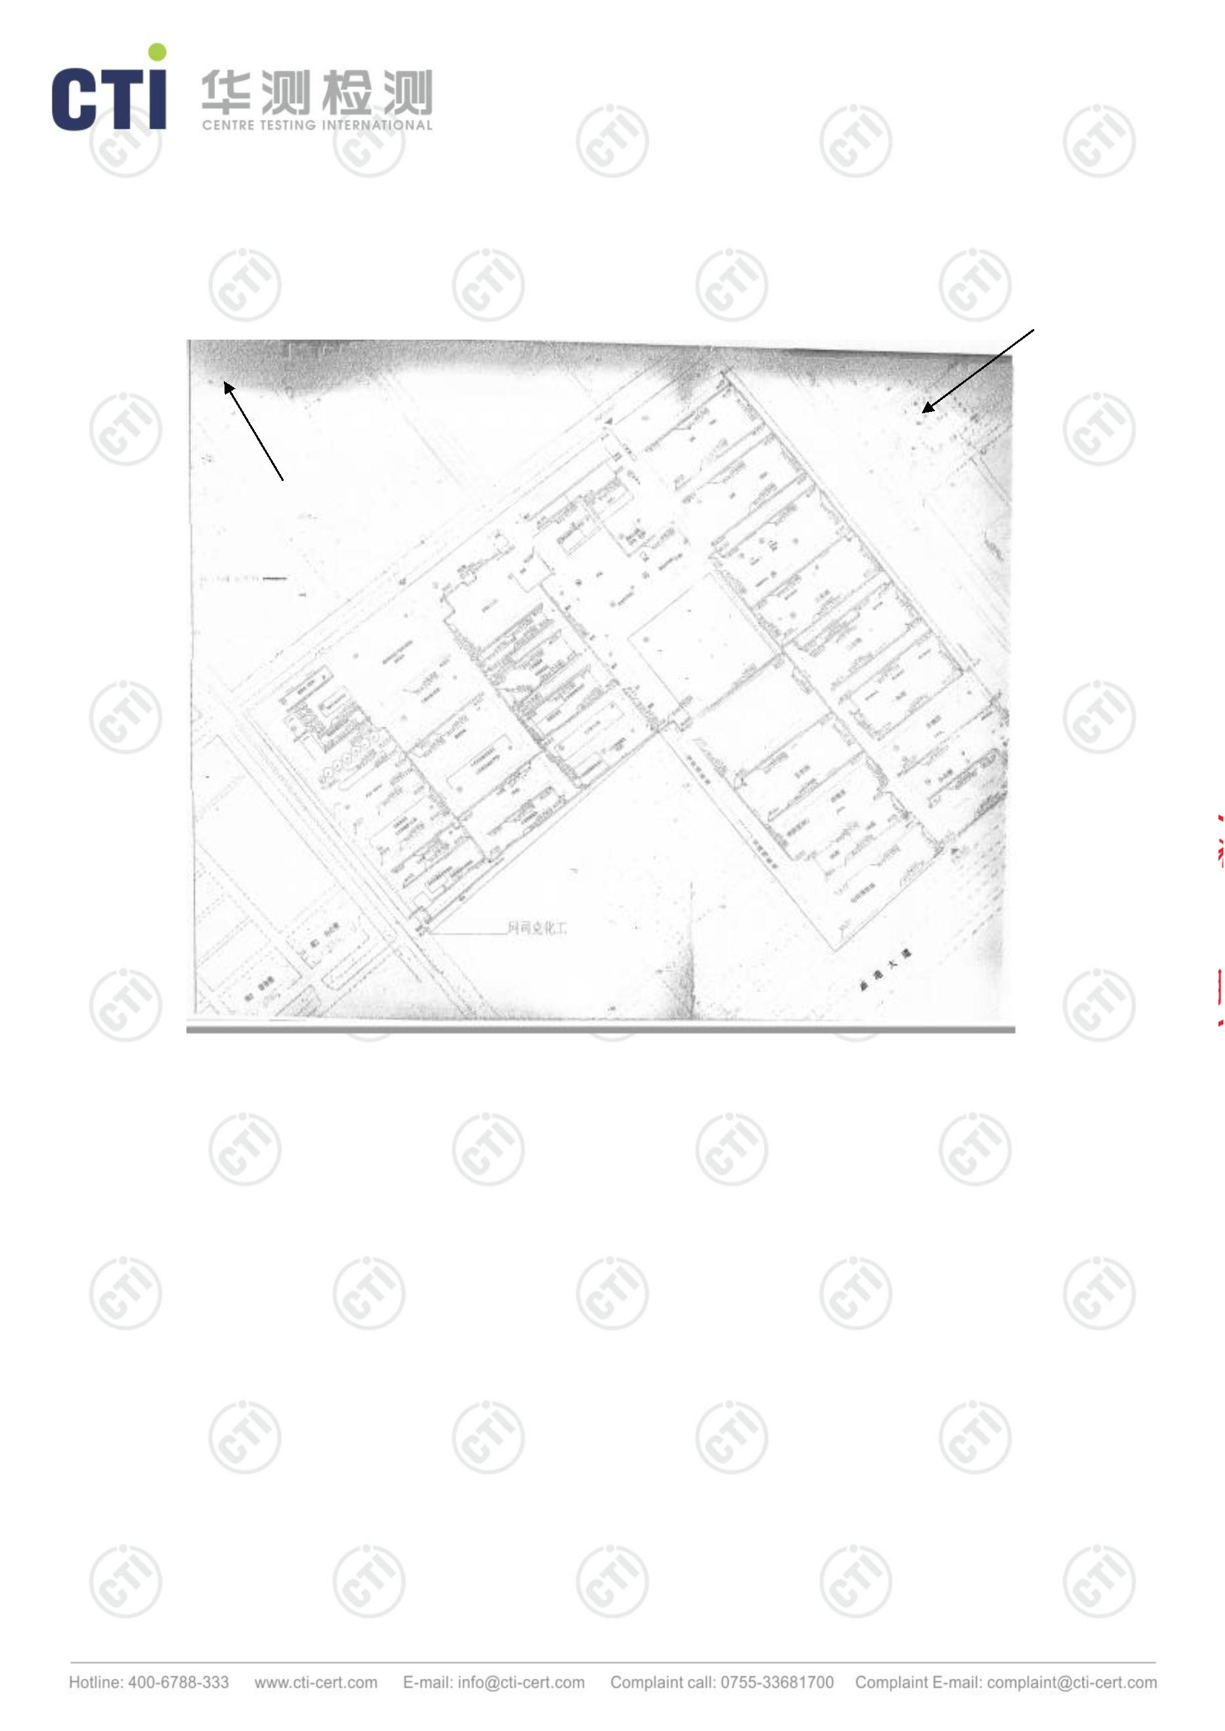

检 测 结 果
报告编号 A2180231943103C01
第 12 页 共 22 页
废气（无组织）检测时气象参数：
温度
气压
kPa
相对湿度
%
风速
天气
状况
检测日期
主导风向
东
℃
m/s
2.1
1.7
2.0
第一次
15.9
16.1
15.7
102.7
102.7
102.8
58.7
2018.11.30
第二次
第三次
59.1
多云
59.7
淮安市华测检测技术有限公司
淮安市清河区水渡口大道 121 号
Q/CTI LD-HACEDD-0034-F05
版本/版次：1.0
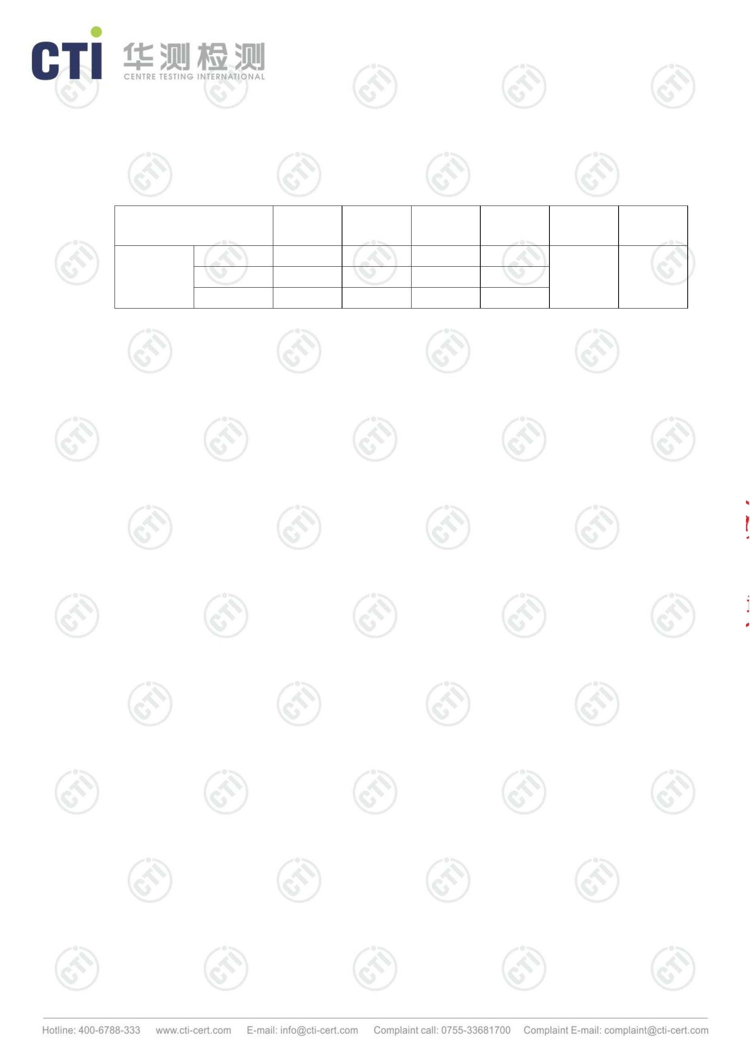

检 测 结 果
报告编号 A2180231943103C01
第 13 页 共 22 页
废气（有组织）检测时烟气参数：
检测点： 七车间废气排气筒 2018.11.28 第一次 颗粒物、二氧化硫
结果
34
单位
Pa
参数
标干流量
大气压
全压
结果
1938
单位
静压
-0.99
26
102.6
-0.96
烟温
流速
6.3
截面
0.0962
烟气流量
含氧量
2172
21.0
含湿量
2.6
%
检测点： 七车间废气排气筒 2018.11.28 第二次 颗粒物、第一次 二氧化硫
结果
35
单位
Pa
参数
标干流量
大气压
全压
结果
1947
单位
m³/h
kPa
kPa
m²
静压
-0.92
28
烟温
流速
63
截面
0.0962
烟气流量
含氧量
2196
20.9
含湿量
2.6
%
检测点： 七车间废气排气筒 2018.11.28 第一次 二氧化硫
结果
35
单位
Pa
参数
标干流量
大气压
全压
结果
1963
单位
m³/h
kPa
kPa
m²
静压
-0.92
28
102.6
-0.89
烟温
流速
6.4
截面
0.0962
烟气流量
含氧量
2215
20.8
含湿量
2.6
%
检测点： 七车间废气排气筒 2018.11.28 第三次 颗粒物、 第一次 二氧化硫
结果
37
单位
Pa
参数
标干流量
大气压
全压
结果
2019
单位
m³/h
kPa
kPa
m²
静压
-0.06
28
烟温
流速
6.5
截面
0.0962
烟气流量
含氧量
2259
20.9
含湿量
2.6
%
淮安市华测检测技术有限公司
淮安市清河区水渡口大道 121 号
Q/CTI LD-HACEDD-0034-F05
版本/版次：1.0
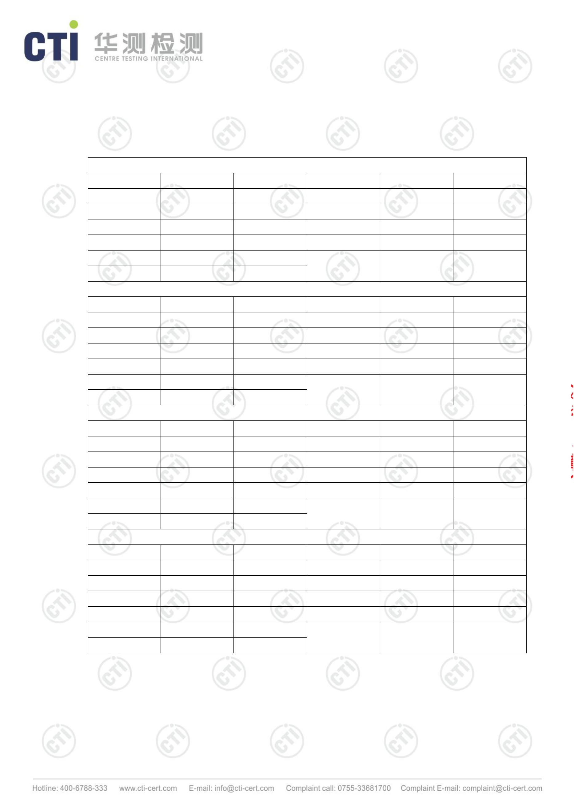

检 测 结 果
报告编号 A2180231943103C01
第 14 页 共 22 页
检测点： 七车间废气排气筒 2018.11.28 第二次 二氧化硫
结果
22
单位
Pa
参数
标干流量
大气压
全压
单位
m³/h
kPa
kPa
m²
静压
-0.04
27
烟温
流速
6.2
截面
0.0962
烟气流量
含氧量
2147
20.9
含湿量
2.6
%
检测点： 七车间废气排气筒 2018.11.28 第二次 二氧化硫
结果
21
单位
Pa
参数
标干流量
大气压
全压
单位
m³/h
kPa
kPa
m²
静压
-0.02
27
烟温
流速
6.2
截面
0.0962
烟气流量
含氧量
2147
20.9
含湿量
2.6
%
检测点： 七车间废气排气筒 2018.11.28 第二次 二氧化硫
结果
26
单位
Pa
参数
标干流量
大气压
全压
单位
m³/h
kPa
kPa
m²
静压
-0.03
27
烟温
流速
6.8
截面
0.0962
烟气流量
含氧量
2354
21.0
含湿量
2.6
%
检测点： 七车间废气排气筒 2018.11.28 第二次 二氧化硫
结果
22
单位
Pa
参数
标干流量
大气压
全压
单位
m³/h
kPa
kPa
m²
静压
-0.02
27
烟温
流速
6.3
截面
0.0962
烟气流量
含氧量
2181
20.9
含湿量
2.6
%
淮安市华测检测技术有限公司
淮安市清河区水渡口大道 121 号
Q/CTI LD-HACEDD-0034-F05
版本/版次：1.0
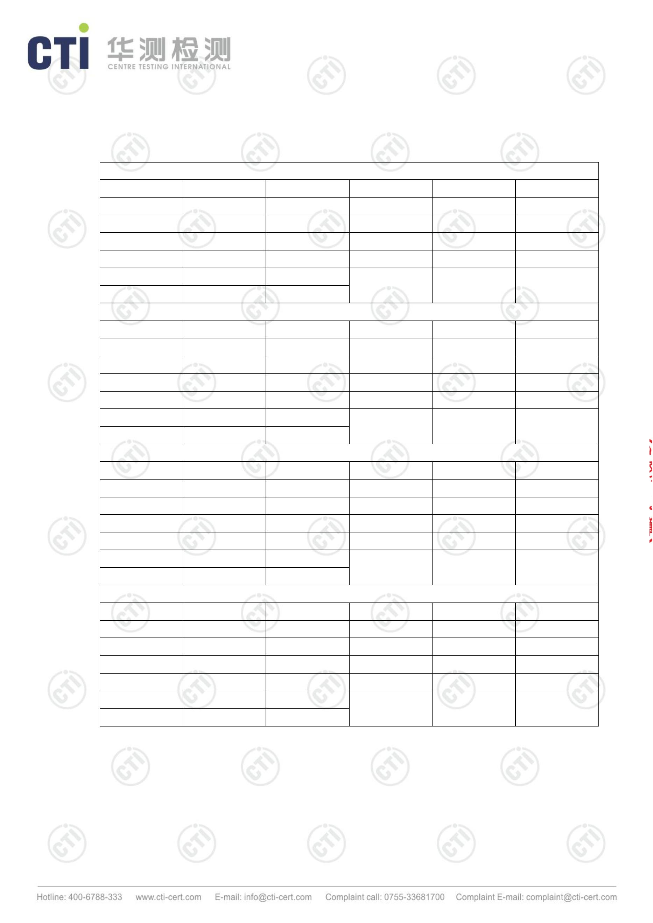

检 测 结 果
报告编号 A2180231943103C01
第 15 页 共 22 页
检测点： 七车间废气排气筒 2018.11.28 第三次 二氧化硫
结果
22
单位
Pa
参数
标干流量
大气压
全压
单位
m³/h
kPa
kPa
m²
静压
-0.03
27
烟温
流速
6.2
截面
0.0962
烟气流量
含氧量
2161
20.8
含湿量
2.6
%
检测点： 七车间废气排气筒 2018.11.28 第三次 二氧化硫
结果
23
单位
Pa
参数
标干流量
大气压
全压
单位
m³/h
kPa
kPa
m²
静压
-0.03
27
烟温
流速
6.4
截面
0.0962
烟气流量
含氧量
2216
20.9
含湿量
2.6
%
检测点： 七车间废气排气筒 2018.11.28 第三次 二氧化硫
结果
24
单位
Pa
参数
标干流量
大气压
全压
单位
m³/h
kPa
kPa
m²
静压
-0.03
27
烟温
流速
6.5
截面
0.0962
烟气流量
含氧量
2251
21.0
含湿量
2.6
%
检测点： 七车间废气排气筒 2018.11.28 第三次 二氧化硫
结果
25
单位
Pa
参数
标干流量
大气压
全压
单位
m³/h
kPa
kPa
m²
静压
-0.03
27
烟温
流速
6.6
截面
0.0962
烟气流量
含氧量
2292
20.9
含湿量
2.6
%
淮安市华测检测技术有限公司
淮安市清河区水渡口大道 121 号
Q/CTI LD-HACEDD-0034-F05
版本/版次：1.0
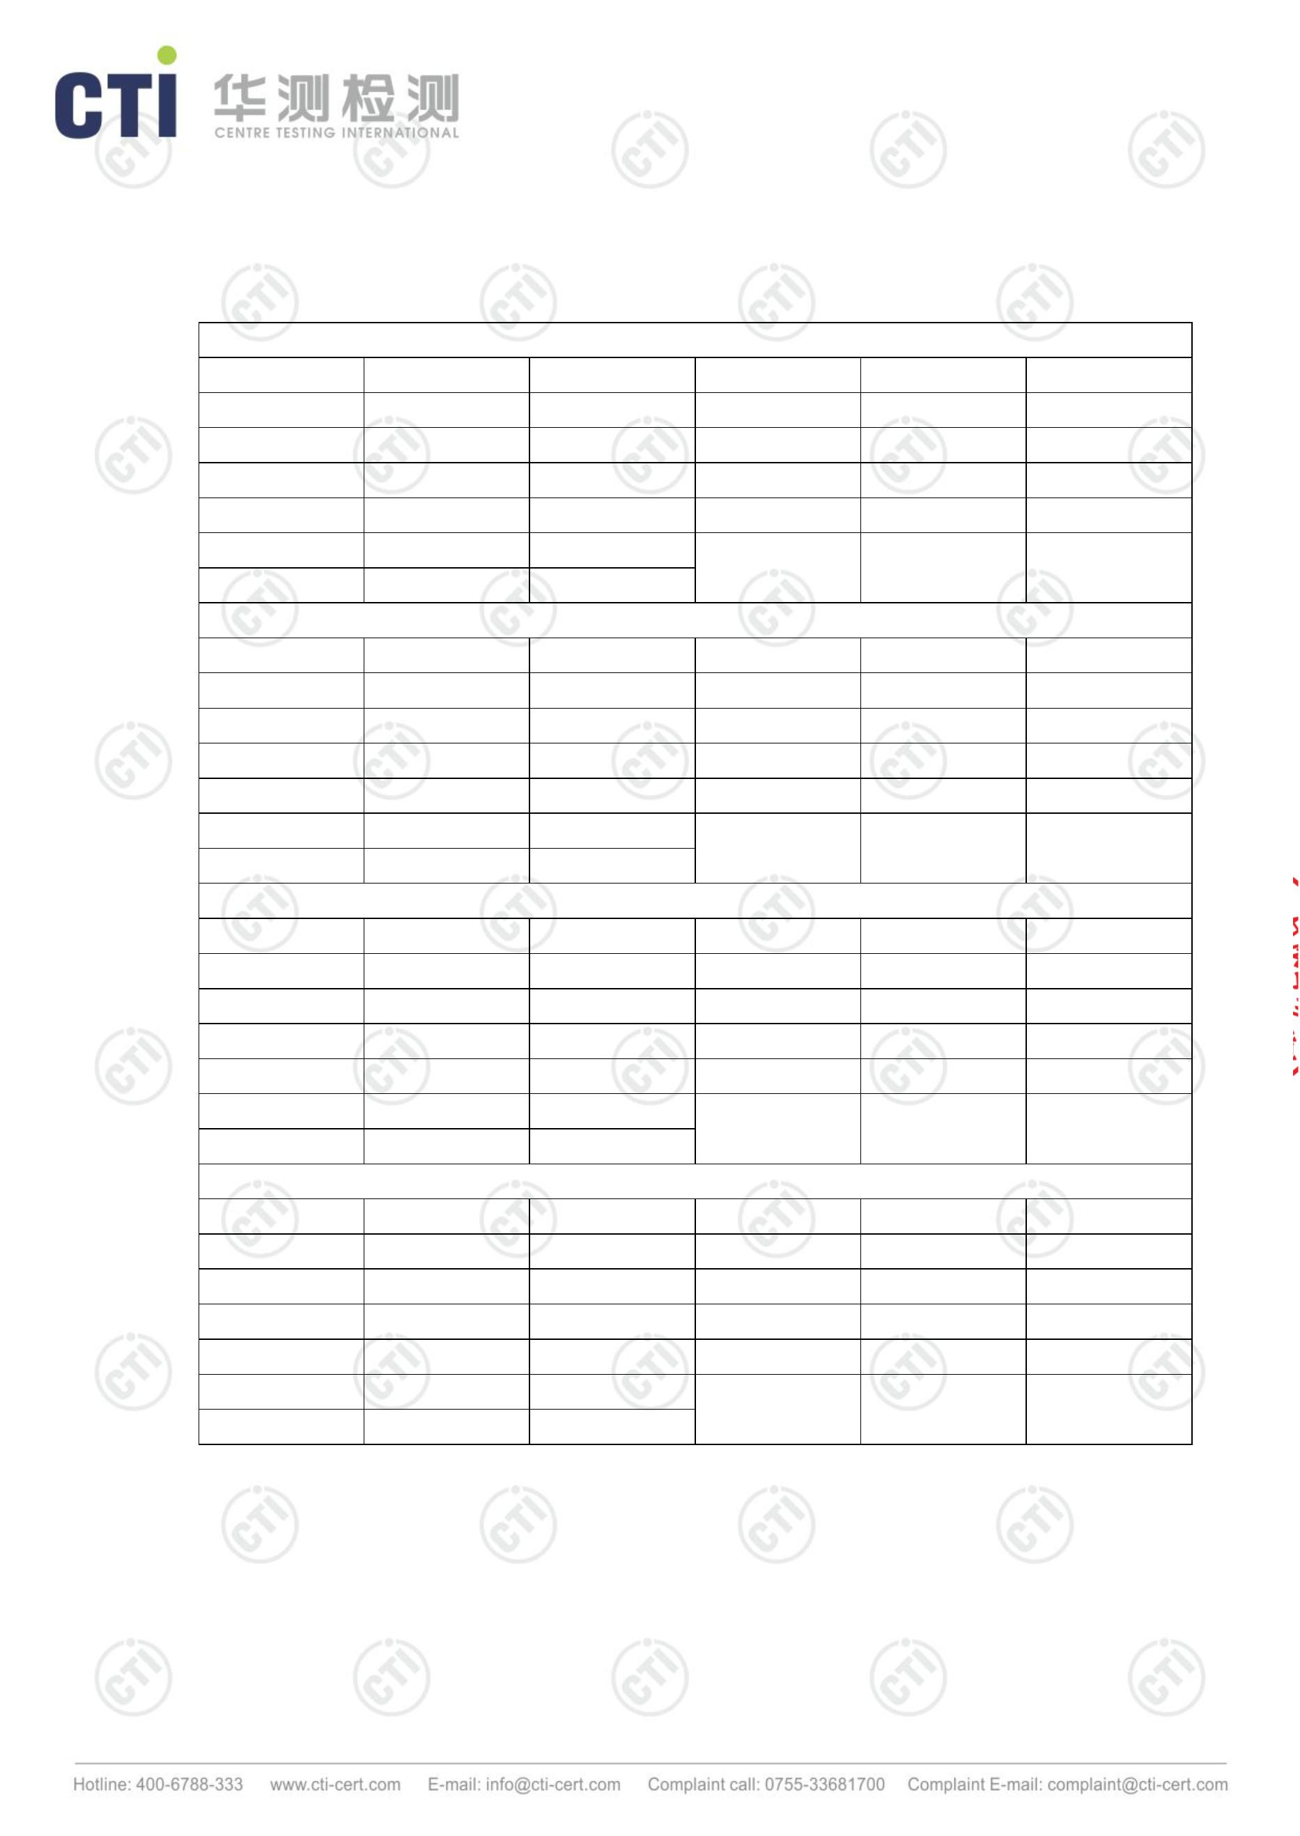

检 测 结 果
报告编号 A2180231943103C01
第 16 页 共 22 页
检测点：八车间废气排气筒 2018.11.29 第一次
结果
13
单位
Pa
参数
标干流量
大气压
全压
单位
m³/h
kPa
kPa
m²
静压
0.00
17
烟温
流速
3.9
截面
烟气流量
3299
含湿量
%
检测点：八车间废气排气筒 2018.11.29 第二次
结果
14
单位
Pa
参数
标干流量
大气压
全压
单位
m³/h
kPa
kPa
m²
静压
0.00
17
烟温
流速
3.9
截面
烟气流量
3337
含湿量
%
检测点：八车间废气排气筒 2018.11.29 第三次
结果
13
单位
Pa
参数
标干流量
大气压
全压
单位
m³/h
kPa
kPa
m²
静压
0.01
17
烟温
流速
3.7
截面
烟气流量
3182
含湿量
%
淮安市华测检测技术有限公司
淮安市清河区水渡口大道 121 号
Q/CTI LD-HACEDD-0034-F05
版本/版次：1.0
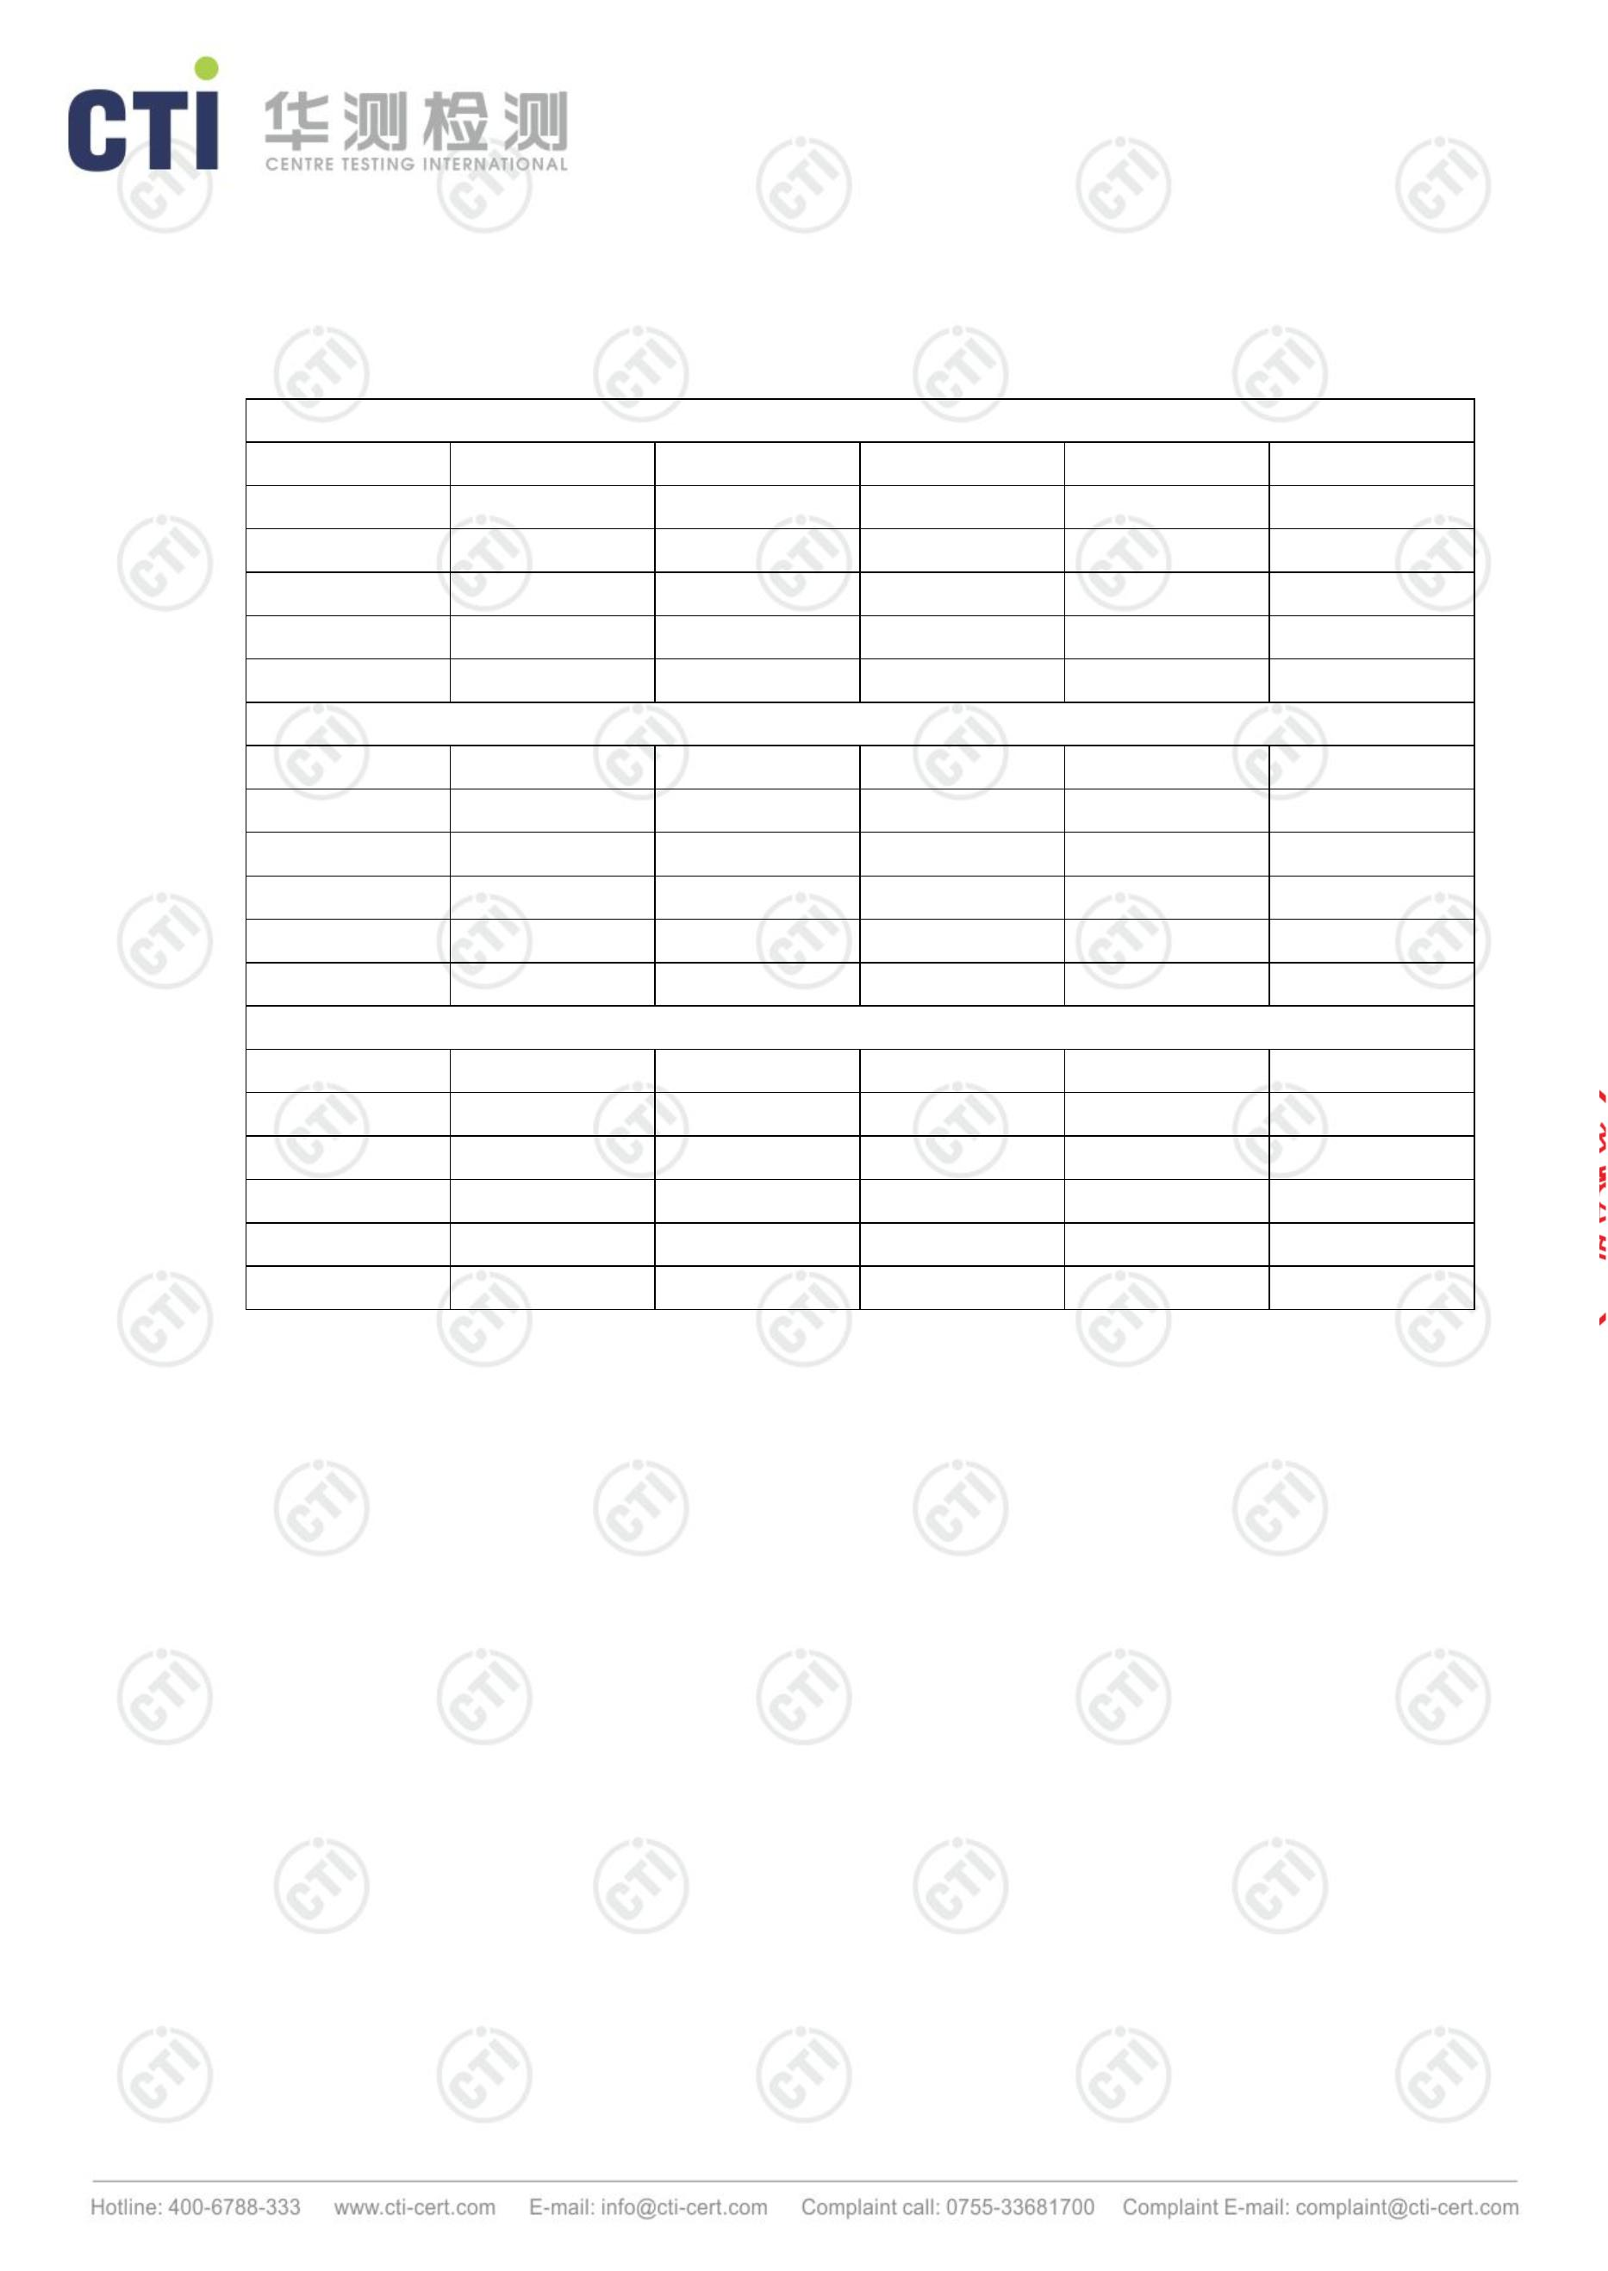

检 测 结 果
报告编号 A2180231943103C01
第 17 页 共 22 页
检测点：十车间废气排气筒 2018.11.29 第一次
结果
16
单位
Pa
参数
标干流量
大气压
全压
单位
m³/h
kPa
kPa
m²
静压
0.00
22
烟温
流速
4.3
截面
烟气流量
3016
含湿量
%
检测点：十车间废气排气筒 2018.11.29 第二次
结果
21
单位
Pa
参数
标干流量
大气压
全压
单位
m³/h
kPa
kPa
m²
静压
0.00
22
烟温
流速
4.9
截面
烟气流量
3470
含湿量
%
检测点：十车间废气排气筒 2018.11.29 第三次
结果
20
单位
Pa
参数
标干流量
大气压
全压
单位
m³/h
kPa
kPa
m²
静压
0.01
22
烟温
流速
4.8
截面
烟气流量
3361
含湿量
%
淮安市华测检测技术有限公司
淮安市清河区水渡口大道 121 号
Q/CTI LD-HACEDD-0034-F05
版本/版次：1.0
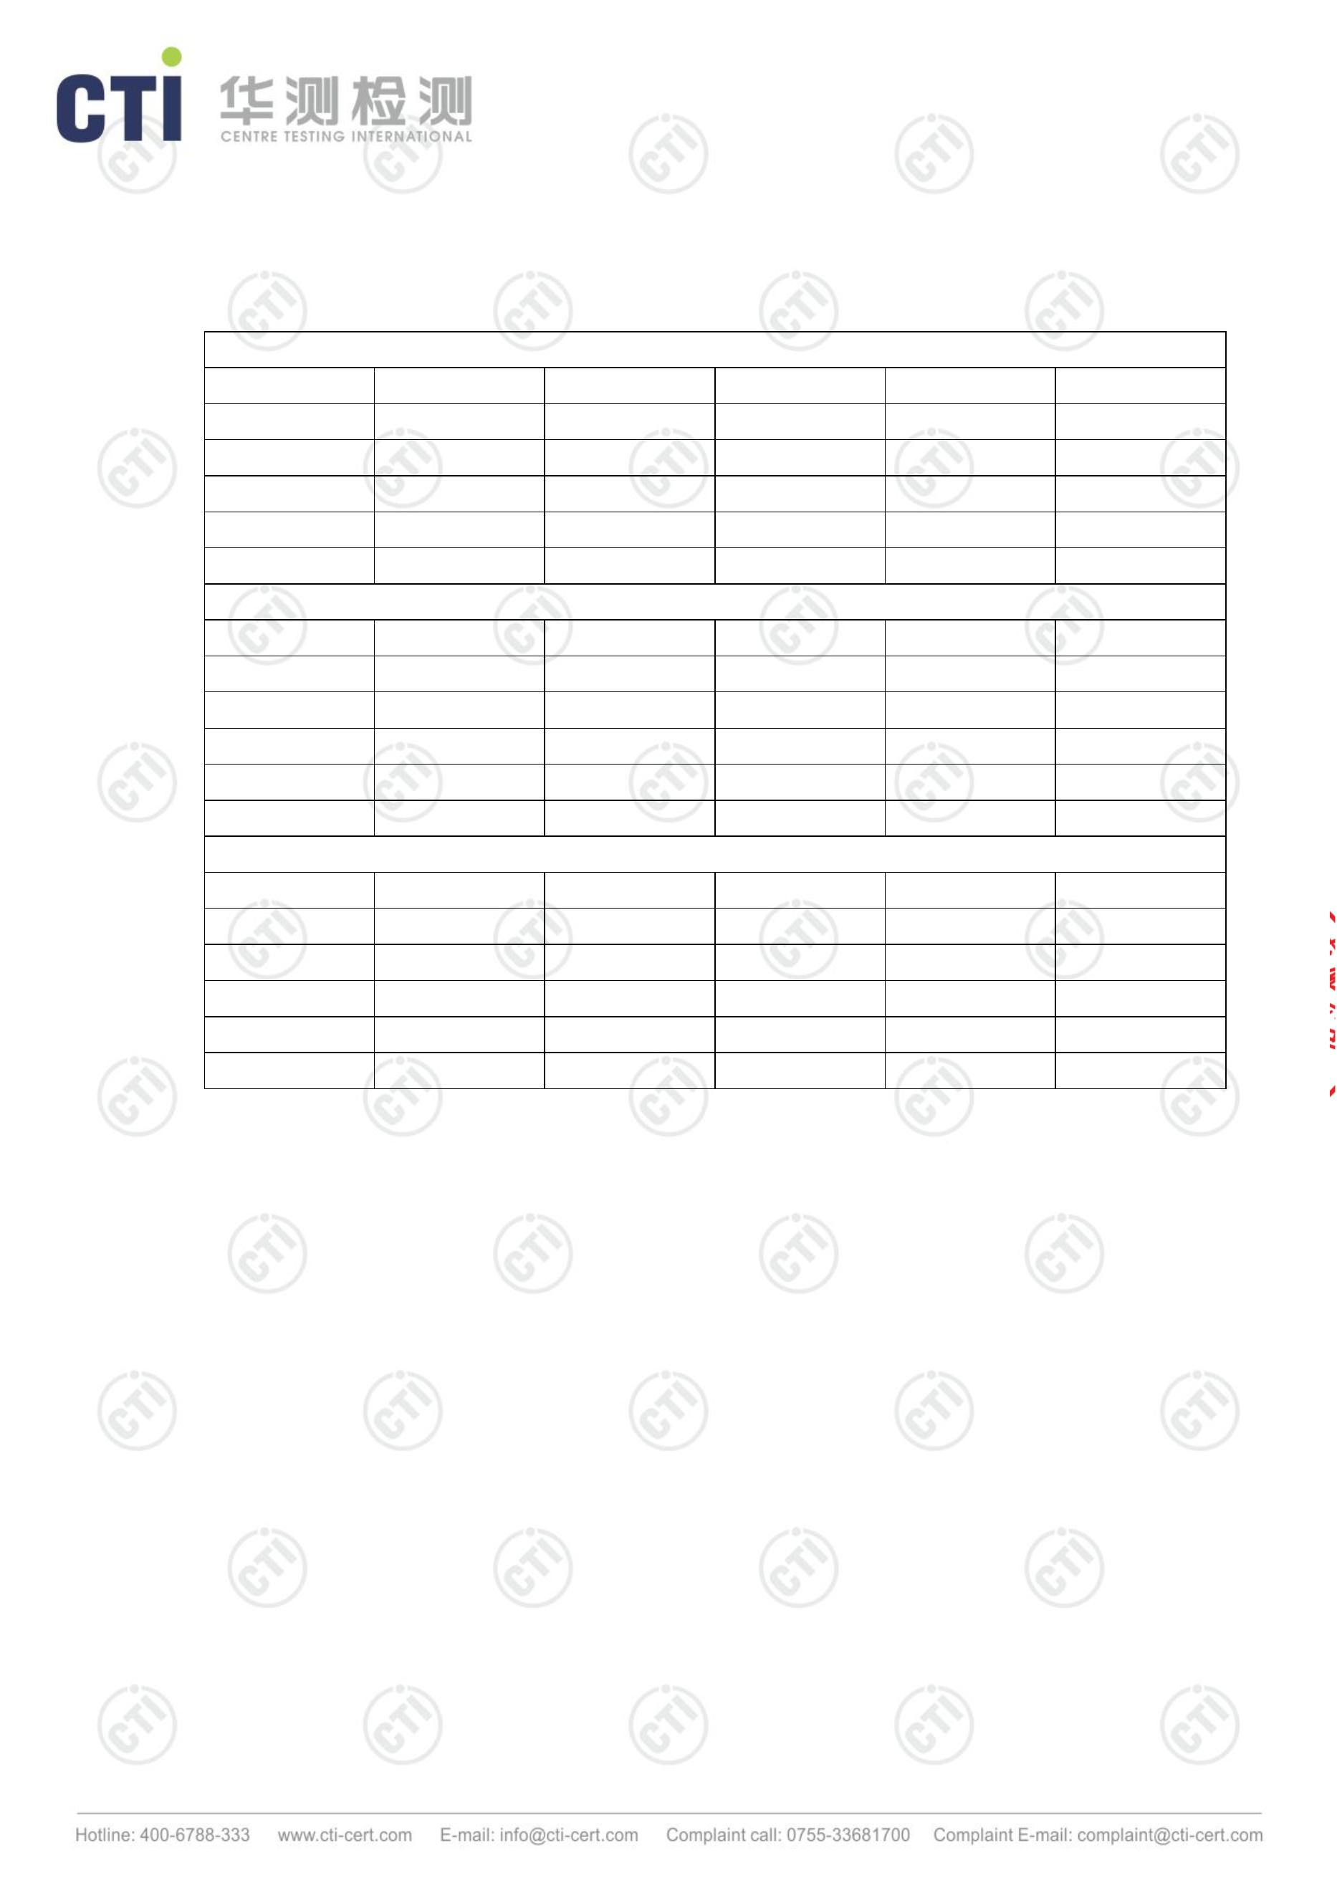

检 测 结 果
报告编号 A2180231943103C01
第 18 页 共 22 页
检测点：干燥间废气排气筒 2018.11.30 第一次
结果
7
单位
Pa
参数
标干流量
大气压
全压
单位
m³/h
kPa
kPa
m²
静压
-0.02
18
烟温
流速
2.7
截面
烟气流量
48251
含湿量
%
检测点：干燥间废气排气筒 2018.11.30 第二次
结果
3
单位
Pa
参数
标干流量
大气压
全压
单位
m³/h
kPa
kPa
m²
静压
-0.00
18
烟温
流速
2.0
截面
烟气流量
34767
含湿量
%
检测点：干燥间废气排气筒 2018.11.30 第三次
结果
4
单位
Pa
参数
标干流量
大气压
全压
单位
m³/h
kPa
kPa
m²
静压
-0.00
18
烟温
流速
2.2
截面
烟气流量
38853
含湿量
%
淮安市华测检测技术有限公司
淮安市清河区水渡口大道 121 号
Q/CTI LD-HACEDD-0034-F05
版本/版次：1.0
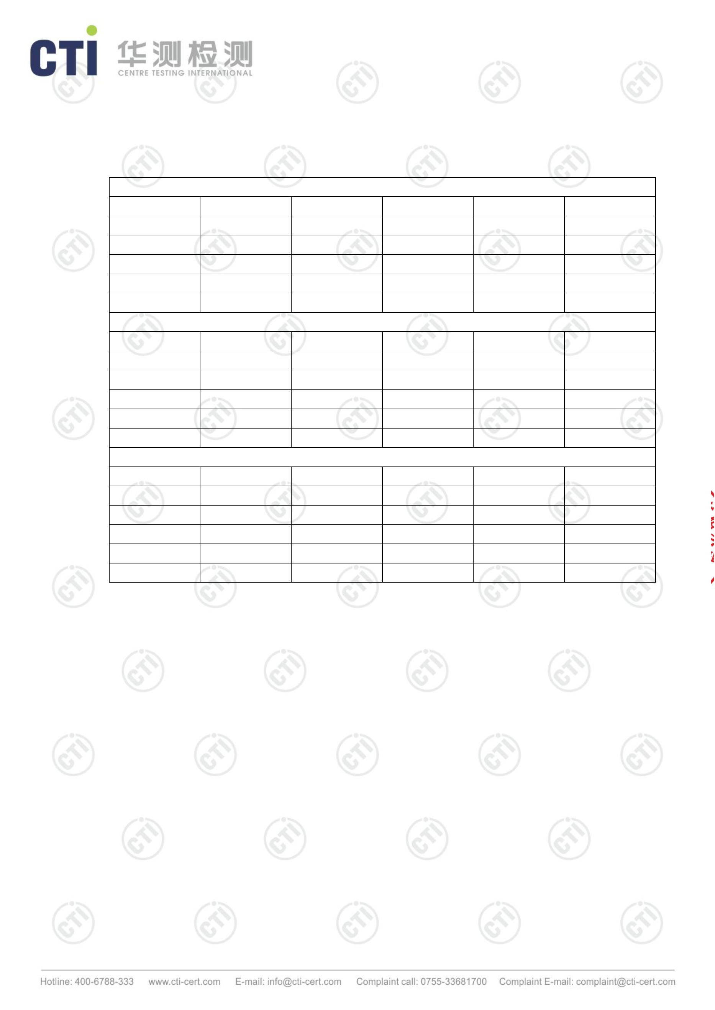

检 测 结 果
报告编号 A2180231943103C01
第 19 页 共 22 页
检测点：污水站废气排气筒 2018.11.30 第一次
结果
55
单位
Pa
参数
标干流量
大气压
全压
单位
m³/h
kPa
kPa
m²
静压
-0.01
16
烟温
流速
7.6
截面
烟气流量
5440
含湿量
%
检测点：污水站废气排气筒 2018.11.30 第二次
结果
50
单位
Pa
参数
标干流量
大气压
全压
单位
m³/h
kPa
kPa
m²
静压
-0.02
16
烟温
流速
7.3
截面
烟气流量
5213
含湿量
%
检测点：污水站废气排气筒 2018.11.30 第三次
结果
53
单位
Pa
参数
标干流量
大气压
全压
单位
m³/h
kPa
kPa
m²
静压
-0.02
16
烟温
流速
7.5
截面
烟气流量
5343
含湿量
%
淮安市华测检测技术有限公司
淮安市清河区水渡口大道 121 号
Q/CTI LD-HACEDD-0034-F05
版本/版次：1.0
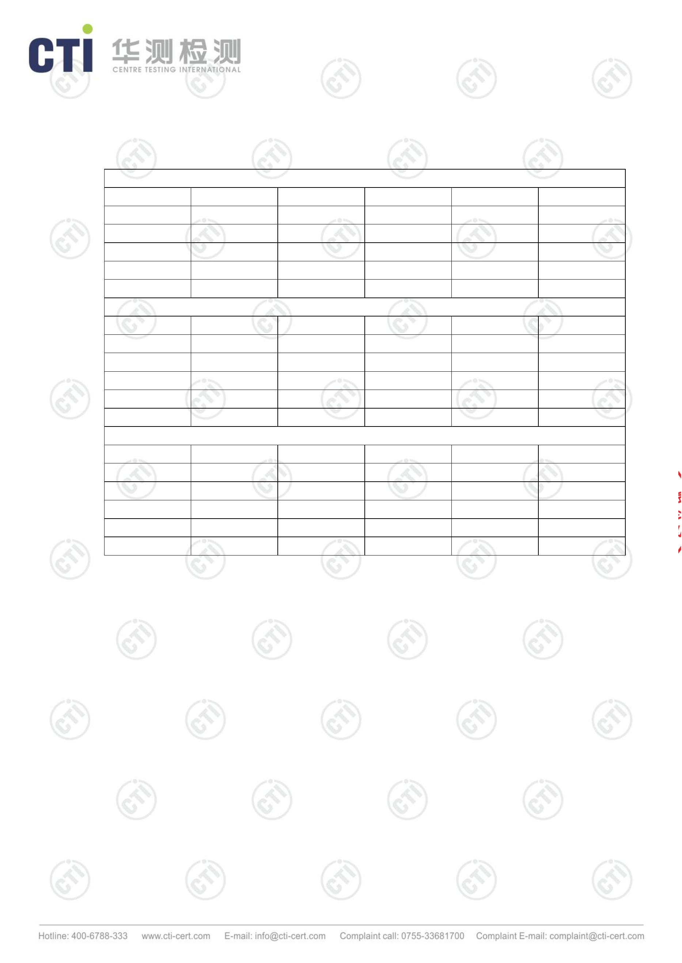

检 测 结 果
报告编号 A2180231943103C01
第 20 页 共 22 页
检测点：危废仓库废气排气筒 2018.11.30 第一次
结果
64
单位
Pa
参数
标干流量
大气压
全压
单位
m³/h
kPa
kPa
m²
静压
0.01
18
烟温
流速
8.3
截面
烟气流量
5877
含湿量
%
检测点：危废仓库废气排气筒 2018.11.30 第二次
结果
60
单位
Pa
参数
标干流量
大气压
全压
单位
m³/h
kPa
kPa
m²
静压
0.01
18
烟温
流速
8.1
截面
烟气流量
5724
含湿量
%
检测点：危废仓库废气排气筒 2018.11.30 第三次
结果
58
单位
Pa
参数
标干流量
大气压
全压
单位
m³/h
kPa
kPa
m²
静压
0.03
18
烟温
流速
7.9
截面
烟气流量
5594
含湿量
%
淮安市华测检测技术有限公司
淮安市清河区水渡口大道 121 号
Q/CTI LD-HACEDD-0034-F05
版本/版次：1.0
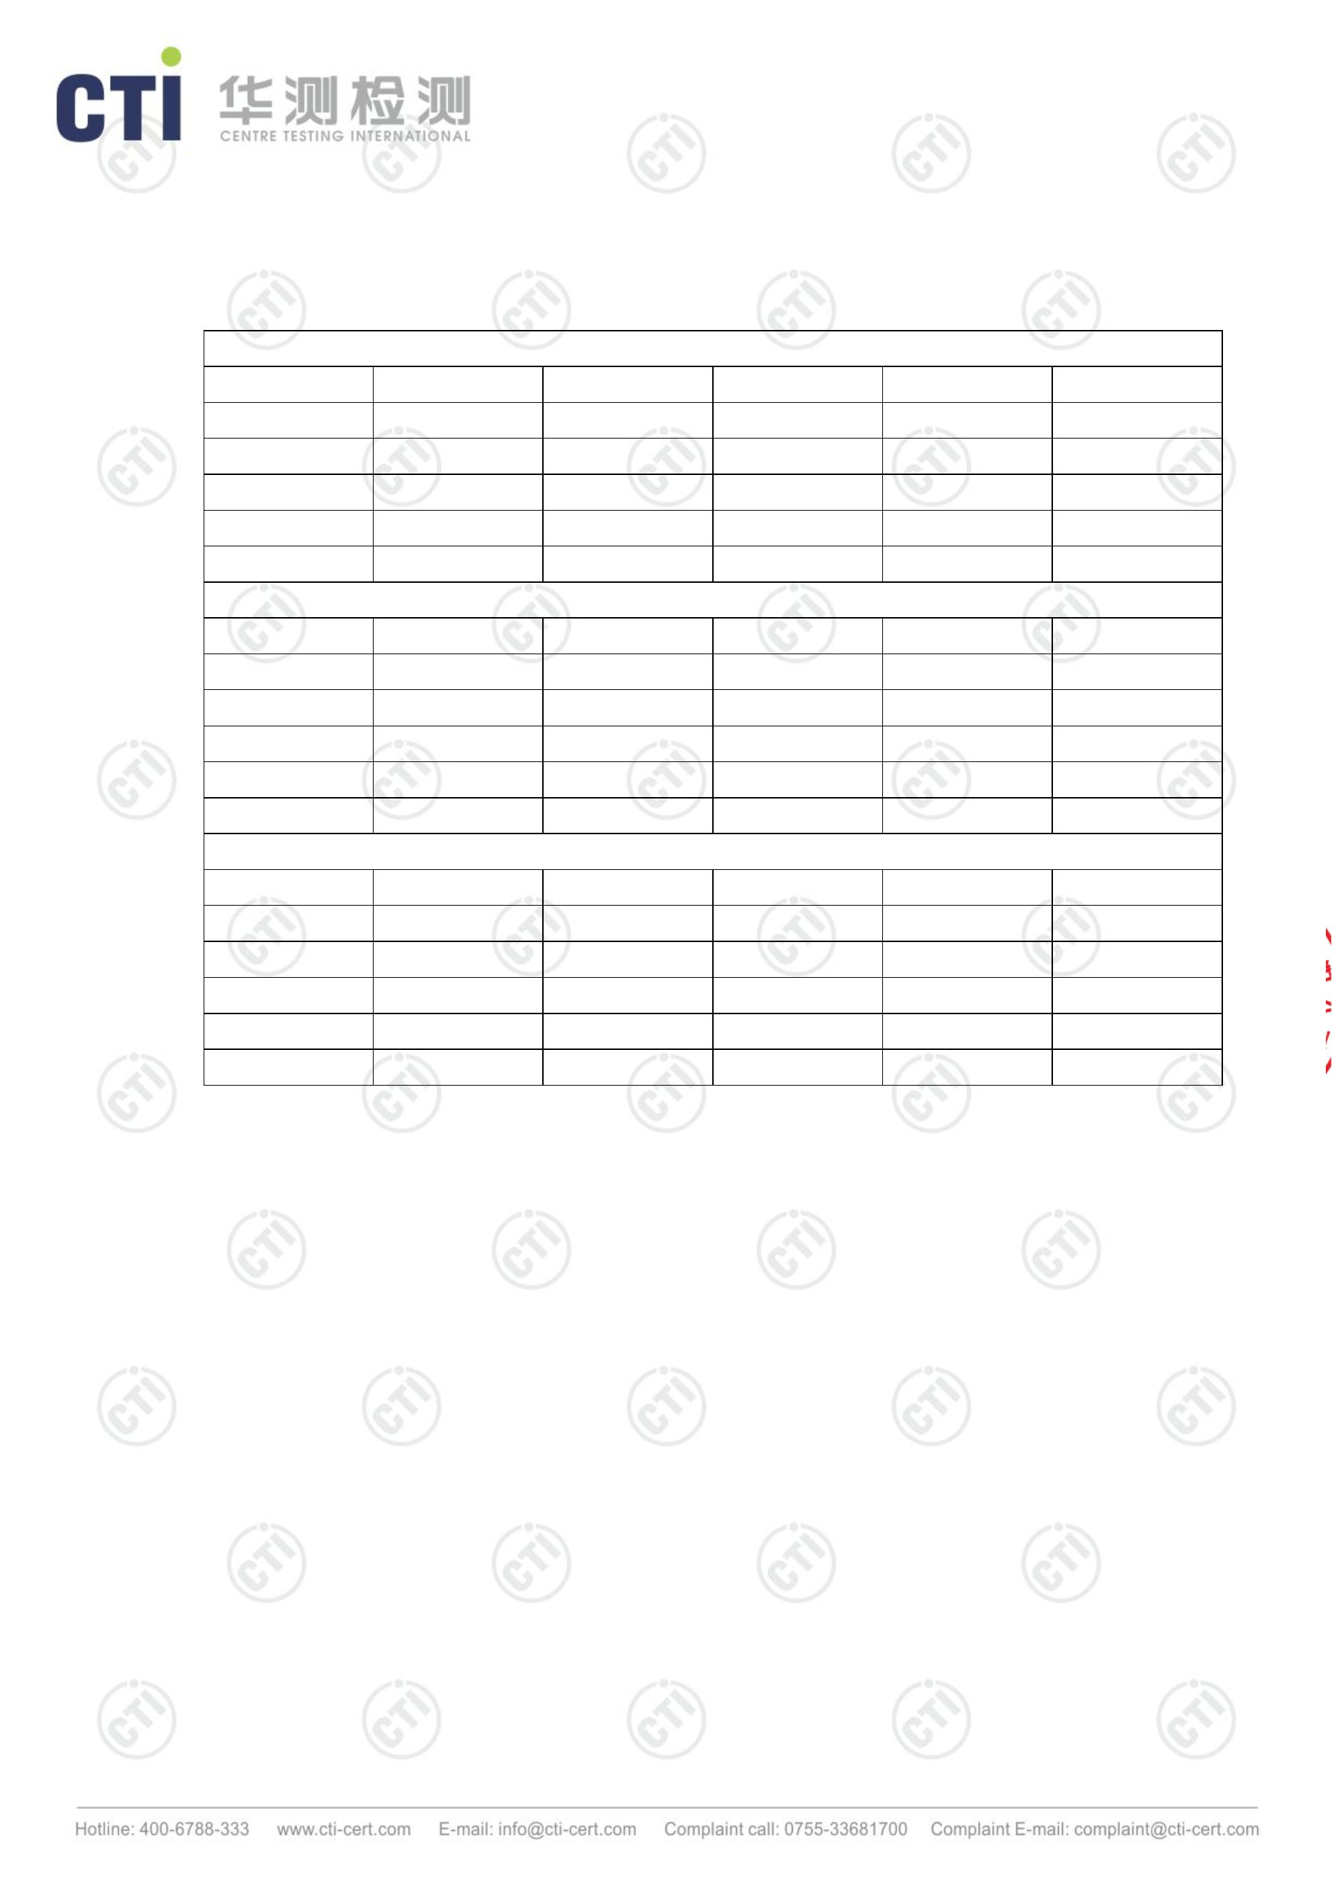

检 测 结 果
报告编号 A2180231943103C01
第 21 页 共 22 页
ADS-2062
NK5500
ADS-2062
智能综合采样器
智能综合采样器
labtm009
烟气流速监测仪
便携式个体采样器
紫外可见分光光度计（UV）
电子天平
UV-7504
BT125D
紫外可见分光光度计（UV）
紫外可见分光光度计（UV）
电子天平
UV-7504
UV-1800
EX125DZH/RG-AWS11
IC-2010
7890B-5977B
TTE20173193
PH 酸度计
PHSJ-4A
标准 COD 消解器
KHCOD-12
淮安市华测检测技术有限公司
淮安市清河区水渡口大道 121 号
Q/CTI LD-HACEDD-0034-F05
版本/版次：1.0
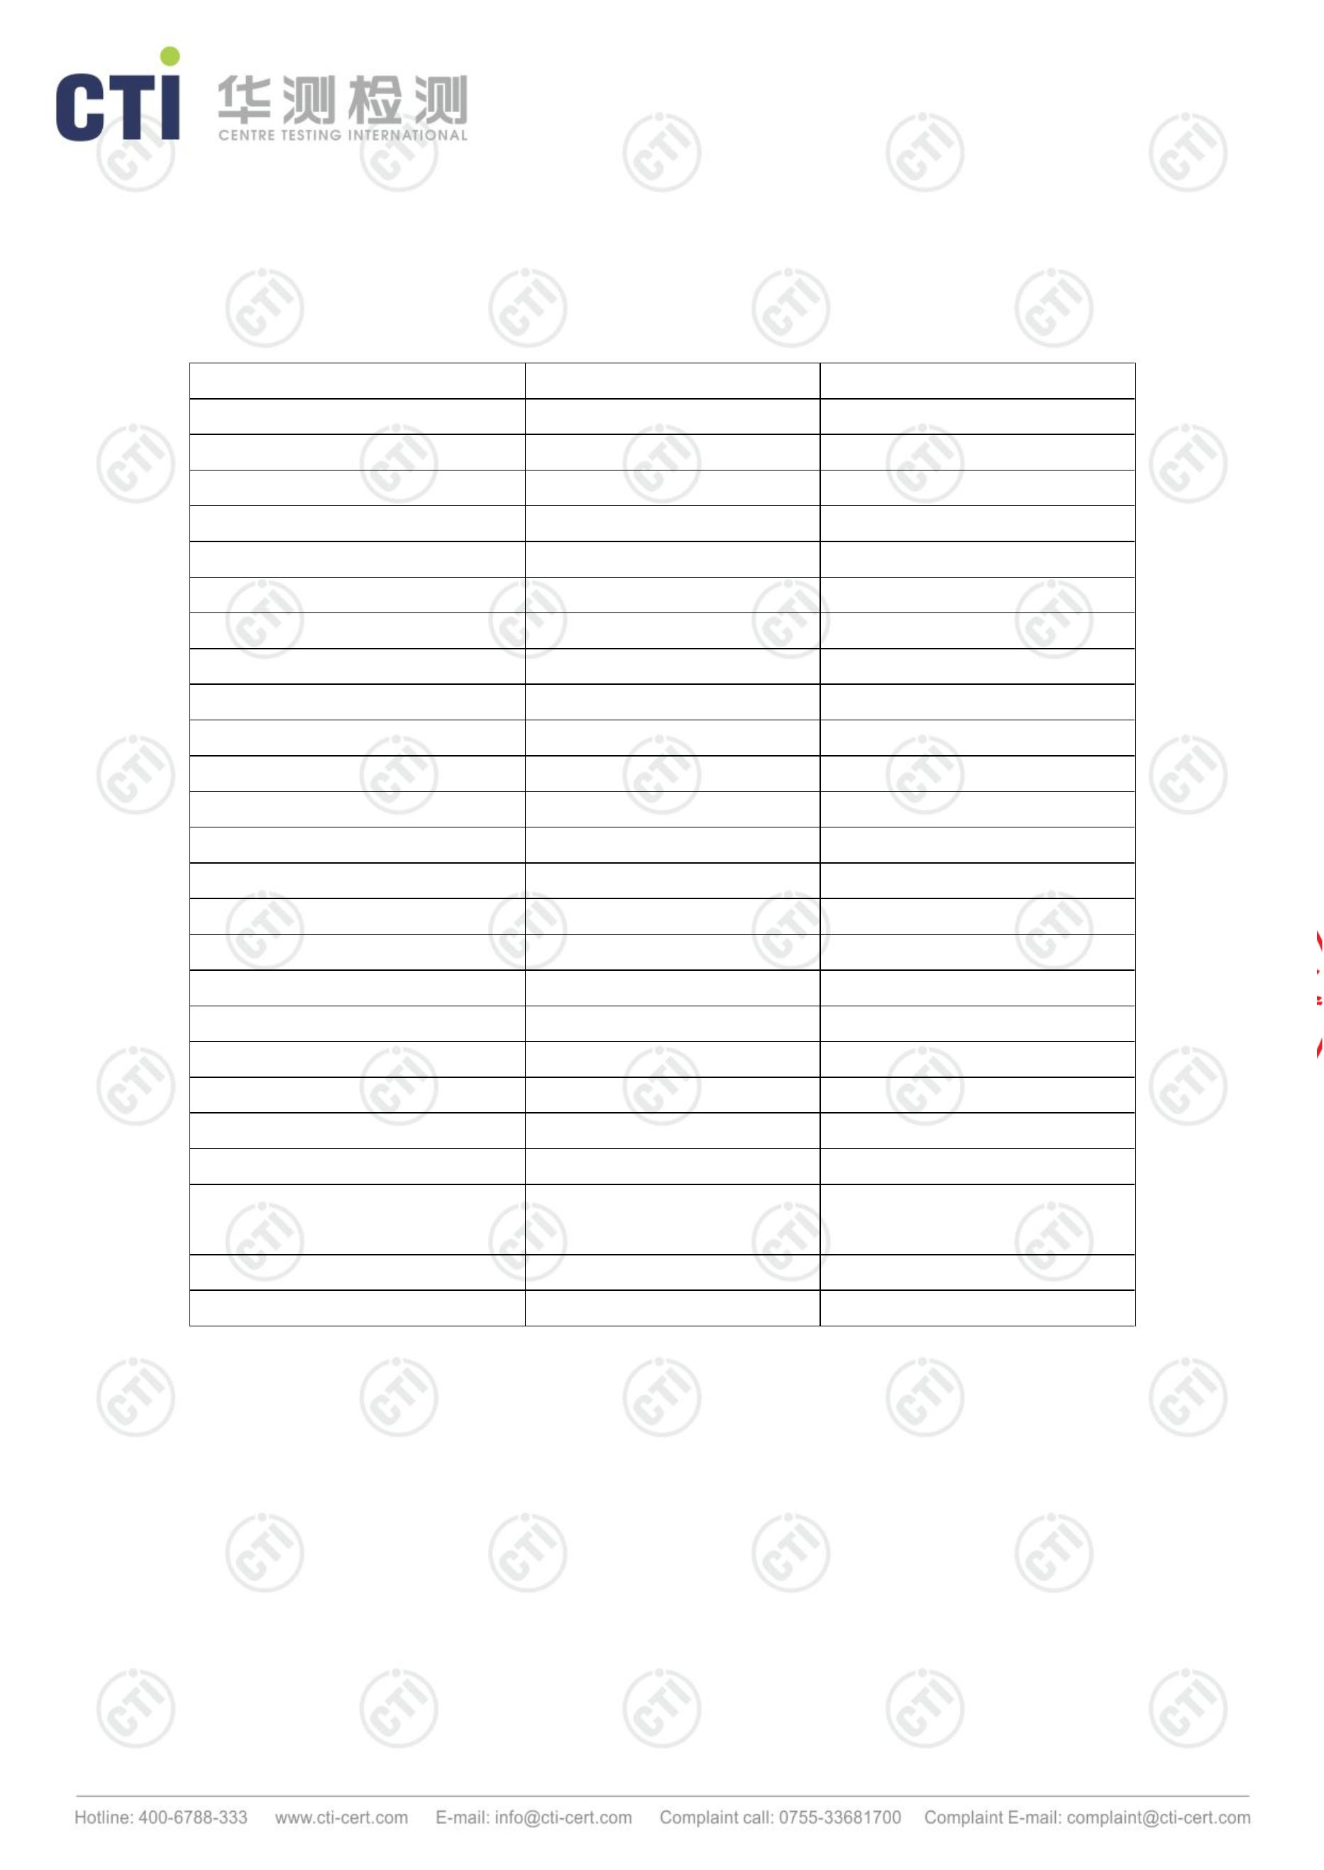

检 测 结 果
报告编号 A2180231943103C01
第 22 页 共 22 页
本次检测的依据：
检测标准（方法）名称及编号（含年号）
水质 氨氮的测定 纳氏试剂分光光度法
水质 全盐量的测定 重量法
固定污染源废气 硫酸雾的测定 离子色谱法
环境空气和废气 氯化氢的测定 离子色谱法
固定污染源排气中二氧化硫的测定 定电位电解法
《空气和废气监测分析方法》(第四版增补版)国家环保总局（2007 年）
亚甲基蓝分光光度法 5.4.10（3）
环境空气和废气 氨的测定 纳氏试剂分光光度法
空气质量 恶臭的测定 三点比较式臭袋法
固定污染源废气 挥发性有机物的测定 固相吸附-热
脱附／气相色谱-质谱法
***报告结束***
淮安市华测检测技术有限公司
淮安市清河区水渡口大道 121 号
Q/CTI LD-HACEDD-0034-F05
版本/版次：1.0
